Instalacja elektryczna siłowni

Kacper Borucki, Robert Leśniak, Piotr Oleszczyszyn, Damian Puchacz, Andrzej Tatarczuk

Spis treści

2 Karta projektowa 3

3 Opis techniczny 5

4 Obliczenia projektowe 8

5 Rysunki 56

6 Bibliografia 60

7 Załączniki 61

# Karta projektowa

Kurs: Projektowanie instalacji elektrycznych ELR041307P

Zespół Elektrotechniki Teoretycznej

Katedra Podstaw Elektrotechniki i Elektrotechnologii (K38W05D02), Wydział Elektryczny (W-5)

Prowadzący: dr inż. Paweł Kostyła

Imię i nazwisko wykonawcy (nr indeksu)

1. Kacper Borucki 245365 Dobór urządzeń, moc zapotrzebowana, kompensacja mocy biernej

2. Robert Leśniak 240765 Dokumentacja rysunkowa

3. Piotr Oleszczyszyn 240751 Instalacja oświetleniowa – projekt, obliczenia, wizualizacja

4. Damian Puchacz 240765 WLZ – linia i zabezpieczenia, dobór transformatora

5. Andrzej Tatarczuk 240893 Instalacja siłowa, instalacja odgromowa.

Dokumentacja, w tym opis techniczny – praca wspólna.

**Projekt zasilania energią elektryczną siłowni młodzieżowej z sauną**

**Nazwa obiektu: Siłownia „8YCZ3Q”**

## Podstawowe założenia projektowe

1. Ogólna charakterystyka obiektu
   1. Nazwa obiektu: Siłownia
   2. Usytuowanie: pawilon w centrum miasta
   3. Branża: sport i rekreacja
   4. Kategoria zasilania: 3
   5. Konstrukcja: budynek murowany (pustaki), w środku otynkowany
   6. Kształt: prostopadłościan
   7. Wymiary: 25x30x4
2. Odbiorniki energii elektrycznej zainstalowane na stałe (grupa urządzeń, rodzaj urządzenia, itp.):

* Oświetlenie
* Urządzenia sportowe, zasilane z instalacji podpodłogowej
* Klimatyzacja
* Wentylacja
* Nagrzewnice w saunach

1. Instalacja elektryczna - wymagania
   1. Oświetlenie: lampy LED
   2. Układ sieci nN: TN-S
   3. Wymagane zabezpieczenia odbiorników: samoczynne wyłączenie zasilania
   4. Dodatkowa ochrona przeciwporażeniowa: wyłącznik różnicowoprądowy
   5. Sposoby prowadzenia instalacji oświetleniowej oraz siłowej: instalacja oświetleniowa w korytkach; instalacja siłowa podtynkowa
2. Warunki zasilania energią elektryczną
   1. Źródło zasilania WLZ: złącze kablowe ZK-3 400/230 V
   2. Napięcia linii kablowej: 230/400 V
   3. Sposób prowadzenia linii: podziemna trasa kablowa
   4. Długość linii: 100 m
   5. Liczba kabli: 1
3. Charakterystyka źródła zasilania projektowanego obiektu

Obiekt zasilany z osiedlowej stacji elektroenergetycznej z transformatorem SN/nN o znamionowej mocy pozornej 800 kVA, przekładni 6/0,4 i grupie połączeń Dyn5

# Opis techniczny

## Przedmiot i zakres opracowania

Przedmiotem opracowania jest projekt instalacji elektrycznej w budynku użyteczności publicznej, jakim jest siłownia 8YCZ3Q. W zakresie projektu znajduje się dobór odbiorników energii elektrycznej zamontowanych na stałe, projekt instalacji oświetleniowej, dobór przewodów i zabezpieczeń dla poszczególnych obwodów zasilających, w tym obwodów 3-fazowych, a także projekt instalacji odgromowej i kompensacji mocy biernej.

## Ogólna charakterystyka obiektu

Projekt dotyczy budynku użyteczności publicznej usytuowanego w centrum miasta, przeznaczonego dla branży sportu i rekreacji. W związku z tym jest to budynek 3. Kategorii zasilania.

Budynek jest w kształcie prostopadłościanu o wymiarach 25x30x4m. Ściany są murowane (z pustaków), w środku otynkowane.

Budynek znajduje się w odległości 100 m od stacji elektroenergetycznej z transformatorem SN/nN o znamionowej mocy pozornej 800 kVA, przekładni 60/0,4 i grupie połączeń Dyn5.

## Wykaz dobranych odbiorników energii elektrycznej

Najważniejsze odbiorniki energii elektrycznej w budynku zestawiono w Tabela 1.

Tabela 1. Zestawienie odbiorników energii elektrycznej

|  |  |  |  |  |
| --- | --- | --- | --- | --- |
| **Lp.** | **Typ odbiornika** | **Model** | **Ilość [szt.]** | $$P_{n} [kW]$$ |
| 1 | Jedn. wentylacyjna | Daikin D-AHU Modular R 5 | 1 | 2,6 |
| 2 | Piec do sauny | Harvia Profi L30 + Harvia C260-34 | 1 | 30 |
| 3 | Bojler grzewczy | Atlantic Cortherm 1000L | 1 | 9 |
| 4 | Grzejnik elektryczny | Zehnder ZN-170-075 | 2 | 1,2 |
| 5 | Suszarka do włosów | faneco JUGA | 4 | 1 |
| 6 | Gniazdo 1-fazowe | Ospel GP-1UZ/m + GPH-1UZ/m | 30 | 3,68 |
| 7 | Gniazdo 3-fazowe | PCE 525-6 | 3 | 6,4 |

## Zestawienie mocy zapotrzebowanych

Poniżej przedstawiono zestawienie mocy zapotrzebowanych grup odbiorników oraz sumę tych mocy.

Tabela 2. Zestawienie mocy zapotrzebowanych na podstawie odbiorników energii elektrycznej

|  |  |  |  |  |  |  |  |  |
| --- | --- | --- | --- | --- | --- | --- | --- | --- |
| **Lp** | **Urządzenie** | $$P_{N}$$ $$[kW]$$ | $$cosφ$$ $$\left[-\right]$$ | $$Ilość$$ $$\left[szt\right]$$ | $$k_{j}$$ $$\left[-\right]$$ | $$P_{N}k_{j}$$ $$[kW]$$ | $$tgφ$$ $$\left[-\right]$$ | $$Q$$ $$[kvar]$$ |
| 1 | Jednostka wentylacyjna | 2,6 | 0,8 | 1 | 1 | 2,6 | 0,75 | 2,0 |
| 2 | Piec saunowy | 30 | 1 | 1 | 1 | 30,0 | 0,00 | 0,0 |
| 3 | Bojler | 9 | 1 | 1 | 1 | 9,0 | 0,00 | 0,0 |
| 4 | Suszarki do włosów | 1 | 1 | 4 | 0,2 | 0,8 | 0,00 | 0,0 |
| 5 | Klimatyzator - jedn. Zewn. | 12 | 0,8 | 1 | 1 | 12,0 | 0,75 | 9,0 |
| 6 | Grzejniki elektryczne | 1,2 | 1 | 2 | 1 | 2,4 | 0,00 | 0,0 |
| 7 | Gniazda 1-fazowe | 3,68 | 0,5 | 30 | 0,2 | 22,1 | 1,73 | 38,2 |
| 8 | Gniazda 3-fazowe | 11 | 0,5 | 3 | 0,2 | 6,7 | 1,73 | 11,5 |
| 9 | Oprawy ESSYSTEM | 0,036 | 0,95 | 52 | 0,9 | 1,7 | 0,33 | 0,6 |
| 10 | Oprawy Luxiona | 0,077 | 0,95 | 7 | 0,9 | 0,5 | 0,33 | 0,2 |
| 11 | Oprawy SOLAR | 0,075 | 0,95 | 8 | 0,9 | 0,6 | 0,33 | 0,1 |
| **SUMA MOCY** | | | | | **88,0 kW** | | | |
|  | | | | | **61,5 kvar** | | | |

## Warunki zasilania energią elektryczną

Budynek zasilany jest ze stacji elektroenergetycznej o znamionowej mocy pozornej 800 kVA. Układ sieci w budynku to TN-S. W obiekcie zastosowano układ kompensujący moc bierną składający się z kompensatora Olmex BK-55 30/5, co pozwoliło na zachowanie warunków zasilania obiektu przy zachowaniu odpowiedniego współczynnika mocy.

## Opis źródła zasilania obiektu

Źródłem zasilania obiektu jest złącze kablowe ZK-3 400/230V, do którego przyłączona jest linia WLZ ze stacji elektroenergetycznej oddalonej o 100 m.

## Warunki zwarciowe

Wartość maksymalnego prądu zwarcia trójfazowego dla obiektu wynosi 17,72 kA. Została ona uwzględniona w doborze zabezpieczeń dla budynku.

## Charakterystyka linii kablowej

Linię kablową zasilającą obiekt należy poprowadzić przewodem $5x70 mm^{2}$, o żyłach miedzianych. Dobranymi zabezpieczeniami są wkładki topikowe WT-1C/gG 160A 500V.

## Charakterystyka linii odbiorczych

Linie odbiorcze dobrano z uwzględnieniem parametrów oraz mocy poszczególnych odbiorników energii elektrycznej w obiekcie. Zestawienie jest dostępne w punkcie 2.10 w postaci tabeli.

## Zastosowane środki ochrony przeciwporażeniowej

W obiekcie jako ochronę podstawową wykorzystano zabezpieczenia powodujące samoczynne wyłączenie zasilania. Ochroną uzupełniającą jest wyłącznik różnicowoprądowy.

Tabela 3. Spis przewodów oraz zabezpieczeń wykorzystanych w poszczególnych obwodach

|  |  |  |
| --- | --- | --- |
| Nazwa | Dobrany przewód | Typ zabezpieczenia |
| Gniazda jednofazowe | YDY 3x2,5mm żo 450/750V* | B10 |
| Jednostka wentylacyjna | YDY 4x2,5mm żo 450/750V | C6 |
| Bojler | YDY 4x2,5mm żo 450/750V | B6 |
| Klimatyzator | YDY 4x2,5mm żo 450/750V | C25 |
| Grzejnik | YDY 3x1,5mm żo 450/750V | B6 |
| Piec do sauny | SIFH 4x10mm żo 300/500V | B50 |
| Wentylatory | YDY 3x10mm żo 450/750V | C40 |
| Gniazda trójfazowe | YDY 5x10mm żo 450/750V | C32 |

## Wykaz norm

### PN-83/B-03430: Wentylacja w budynkach mieszkalnych zamieszkania zbiorowego i użyteczności publicznej, wraz ze zmianą PN-83/B-03430/Az3

### Rozporządzenie Ministra Zdrowia z dnia 17 lutego 2004 r. w sprawie szczegółowych wymagań sanitarnych, jakim powinny odpowiadać zakłady fryzjerskie, kosmetyczne, tatuażu i odnowy biologicznej

### PN-EN 12464-1:2012P (Światło i oświetlenie. Oświetlenie miejsc pracy. Część 1: Miejsca pracy we wnętrzach),

### PN_IEC 60364-5-523:2001 (Instalacje elektryczne w obiektach budowlanych. Dobór i montaż wyposażenia elektrycznego. Obciążalność prądowa długotrwała przewodów),

### PN-HD 60364-4-41:2009P (Instalacje elektryczne niskiego napięcia. Ochrona przed porażeniem elektrycznym).

### PN-EN 12193:2002 (U) Oświetlenie stosowane w obiektach sportowych

# Obliczenia projektowe

## Zasady doboru urządzeń odbiorczych

### Dobór wentylacji

Z powodu braku aktualnych norm określających wymagania dotyczące wentylacji w budynkach użyteczności publicznej, powołano się na wycofane już akty prawne wymienione w 1.12.1 oraz 1.12.2.

Przyjęto poziom wymaganego strumienia wentylacyjnego dla budynku siłowni:

$$V_{min}=100\frac{m^{3}}{h⋅os}$$

Biorąc pod uwagę zakładaną ilość maszyn do ćwiczeń, pojemność sauny i uwzględniając liczbę pracowników, przyjęto, że w budynku może przebywać w danej chwili łącznie 50 osób. Stąd wyliczono wymagany minimalny strumień wentylacyjny:

$$V=50 os ⋅100 \frac{m^{3}}{h⋅os}=5000\frac{m^{3}}{h}$$

Na tej podstawie dobrano jednostkę wentylacyjną DAIKIN D-AHU Modular R 5 o strumieniu wentylacyjnym $5500\frac{m^{3}}{h}$ i mocy znamionowej $2,6 kW$.

### Dobór klimatyzacji

Klimatyzacje zostały dobrane według kryterium kubaturowego pomieszczeń szatni. Przyjęto, że minimalna moc chłodzenia powinna wynosić:

$$p_{chł}=40\frac{W}{m^{3}}$$

Dla pomieszczenia szatni:

$$P_{1}=p_{chł}⋅V=⋅40\frac{W}{m^{3}}⋅7 m⋅8 m⋅4 m=8960 W=8,96 kW$$

Dla dwóch pomieszczeń szatni:

$$P_{2}=2P_{1}=17,92 kW$$

Na tej podstawie dobrano klimatyzację Samsung. Jednostka zewnętrzna Samsung AC250KXAPNH/EU zapewnia moc grzewczą 28,5 kW, więc zostaje pewien zapas. Zdecydowano się na dołożenie dodatkowych jednostek wewnętrznych poza szatnią, żeby zapewnić możliwość miejscowego chłodzenia, np. w strefie fitness siłowni.

Wybrane jednostki wewnętrzne: Samsung AM060NNNDEH/EU. Założono, że ze względu na wysoką wydajność wentylacji sytuacje załączenia wszystkich jednostek wewnętrznych będą zdarzać się rzadko. W razie takiego wydarzenia, jednostka sterująca klimatyzacją ograniczy moc każdej z nich.

### Dobór grzejników elektrycznych

Grzejniki elektryczne do łazienek dobrano na podstawie kryterium minimalnej mocy grzewczej na jednostkę powierzchni pomieszczenia:

$$p_{mkw}=100\frac{W}{m^{2}}$$

Stąd po uwzględnieniu wymiarów łazienki:

$$P=p_{mkw}V=100\frac{W}{m^{2}}⋅6 m⋅2 m=1200 W$$

Zdecydowano się na grzejniki elektryczne Zehnder ZN-170-075 o mocy znamionowej 1200 W.

### Dobór pieca do sauny

Piece do saun dobiera się na podstawie kubatury pomieszczeń z katalogów producentów. Powierzchnia sauny w projektowanym obiekcie:

$$V=5 m⋅5 m⋅2 m=50 m^{3}$$

Dobrano piec Harvia Profi L30 ze sterownikiem Harvia C260-34, przeznaczony do saun o kubaturze $40-56 m^{3}$. Moc znamionowa pieca: 30 kW.

### Pozostałe urządzenia

Pozostałymi dobranymi urządzeniami były:

* Bojler: z uwagi na dużą liczbę kabin prysznicowych, zdecydowano się na bojler grzewczy o pojemności 1000 litrów;
* Suszarki łazienkowe: zdecydowano się urządzenia o mocy 1 kW;
* Gniazda 1-fazowe: z uwagi na charakter budynku i zakładaną liczbę odbiorników (bieżnie, komputery, telewizory, etc.), zdecydowano się na nieprzemysłowe gniazda 16A;
* Gniazda 3-fazowe: założono, że w budynku mogą być wykorzystywane niewielkie urządzenia przemysłowe, np. podnośniki do transportu maszyn do ćwiczeń – stąd zdecydowano się na trzy gniazda trójfazowe 16A;
* Oświetlenie: oprawy dobrano na podstawie symulacji programu Dialux evo.

## Projekt oświetlenia

We wszystkich pomieszczeniach siłowni zostały dobrane instalacje oświetleniowe. Instalacja musiała spełniać różne kryteria, w zależności od przeznaczenia pomieszczenia. Wymienione zostały one w. Wielkości eksploatacyjnego natężenia oświetlenia, granicy ujednoliconej oceny olśnienia przykrego i wskaźnika oddawania barw przyjęte zostały dla działalności sportowej oraz pomieszczeń towarzyszących. Wszystkie parametry wyznaczone zostały zgodnie z normą PN-EN 12464-1:2004 (Światło i oświetlenie. Oświetlenie miejsc pracy. Część 1: Miejsca pracy we wnętrzach). Wartość eksploatacyjnego natężenia oświetlenia na płaszczyźnie pracy (Em) ma wymaganą wartość 200lx dla pomieszczenia z maszynami do ćwiczeń oraz dla szatni i łazienek, wartość 100lx dla korytarza, 50lx dla pomieszczenia gospodarczego i rozdzielni oraz 20lx (ze względu na konieczność rozpoznawania kształtów) dla sauny. Granica ujednoliconej oceny olśnienia przykrego nie może przekraczać wartości 20 w pomieszczeniu przeznaczonym do ćwiczeń oraz 22 w pomieszczeniach towarzyszących, a równomierność oświetlenia w polu zadania powinna być nie mniejsza niż 0,5 w pomieszczeniu przeznaczonym do ćwiczeń oraz 0,4 w pozostałych pomieszczeniach. Współczynnik oddawania barw jest wymagany o wartości 20. Zależy on od zastosowania źródła światła i z pewnością będzie to wartość powyżej 60. Program komputerowy Dialux evo nie określa wartości UGR otrzymanych dla poszczególnych pomieszczeń, lecz po narzuceniu wymaganych wartości oraz wykonaniu obliczeń nie wystąpił żaden komunikat o niespełnieniu wymagań (co występowało w przypadkach innych wielkości podczas tworzenia projektu instalacji oświetleniowej). Dodatkowo zastosowane zostały matowe powierzchnie na terenie obiektu, co zmniejsza wartość UGR, zatem można uznać, że warunek ten jest spełniony. Wyjaśnienia kolejnych oznaczeń: UGR – granica ujednoliconej oceny olśnienia przykrego, Ra – wskaźnik oddawania barw, δ – równomierność oświetlenia.

Wartości natężenia oświetlenia, równomierności oświetlenia oraz wskaźnika oddawania barw zostały przyjęte dla pomieszczenia siłowni wg III klasy rozgrywkowej. Oznacza to, że obiekt będzie przystosowany do treningów, rekreacyjnego wykorzystania obiektu oraz do rozgrywek niskiego szczebla.

Tabela 3. Wymagania dotyczące natężenia oświetlenia w pomieszczeniach obiektu

|  |  |  |  |
| --- | --- | --- | --- |
| Wymagania dotyczące oświetlenia – Em [lx] | | | |
| Pomieszczenie | Wartość progowa | Wartość obliczona | Uwagi |
| Siłownia | >200 | 261 | Klasa III rozgrywkowa |
| Szatnia męska | >200 | 311 | - |
| Szatnia damska | >200 | 441 | - |
| Łazienka męska | >200 | 395 | - |
| Łazienka damska | >200 | 303 | - |
| Sauna | >20 | 63 | - |
| Korytarz | >100 | 208 | - |
| Pomieszczenie gospodarcze | >50 | 320 | - |
| Rozdzielnia | >50 | 252 | - |

Tabela 4. Wymagania dotyczące równomierności oświetlenia w pomieszczeniach obiektu

|  |  |  |  |
| --- | --- | --- | --- |
| Wymagania dotyczące oświetlenia – δ [-] | | | |
| Pomieszczenie | Wartość progowa | Wartość obliczona | Uwagi |
| Siłownia | >0,5 | 0,75 | Klasa III rozgrywkowa |
| Szatnia męska | >0,4 | 0,57 | - |
| Szatnia damska | >0,4 | 0,57 | - |
| Łazienka męska | >0,4 | 0,49 | - |
| Łazienka damska | >0,4 | 0,45 | - |
| Sauna | - | 0,63 | - |
| Korytarz | >0,4 | 0,49 | - |
| Pomieszczenie gospodarcze | >0,4 | 0,84 | - |
| Rozdzielnia | >0,4 | 0,96 | - |

Do zaprojektowania oświetlenia przy pomocy oprogramowania Dialux evo, konieczne jest przyjęcie pewnych wartości dla podanych współczynników. Program pozwala użytkownikowi na wybór wielkości łatwiejszych do określenia, a sam wyznacza na tej podstawie wartości liczbowe współczynników. Przy projektowaniu założone zostało, że ściany oraz sufit będą pokryte tynkiem lub gipsem (współczynnik odbicia 50%), a podłoga będzie pokryta ciemną matową powierzchnią (współczynnik odbicia 20%). Płaszczyzna pracy znajduje się na wysokości 0,85m nad ziemią. Rysunek 2 przedstawia rozmieszczenie opraw oświetleniowych we wszystkich pomieszczeniach budynku. Ich dane techniczne podane zostały we wcześniejszym punkcie dokumentacji oraz w załączniku wygenerowanym przez program do projektowania oświetlenia Dialux evo. W pomieszczeniu przeznaczonym do ćwiczeń zaprojektowane zostało 5 rzędów opraw oświetleniowych. Drugi oraz czwarty rząd są przeznaczone do oświetlenia dziennego, jeżeli światło dzienne nie pozwoli uzyskać wymaganego natężenia oświetlenia, a pozostałe (1,3,5) zaprojektowane są w taki sposób, aby zapewnić, wraz z oprawami dziennymi, odpowiednie natężenie oświetlenia przy braku światła dziennego. Aby wyeliminować zjawisko stroboskopowe rzędy parzyste i nieparzyste zasilane zostaną z innych faz.

W budynku zostało zainstalowane oświetlenie awaryjne wg norm PN EN 50172:2005 (Systemy awaryjnego oświetlenia ewakuacyjnego) oraz PN EN 1838:2005 (Zastosowania oświetlenia. Oświetlenie awaryjne). Zainstalowane oprawy zawierają własne źródła zasilania pozwalające zapewniać wymagane warunki oświetleniowe przez 2h. We wszystkich pomieszczeniach oprócz siłowni zastosowane zostały oprawy zapewniające na powierzchni podłogi natężenie oświetlenia o wartościach przekraczających 1lx (według obliczeń wartości średnie natężenia oświetlenia w tych pomieszczeniach wynoszą 4-30lx) oraz o równomierności wynoszącej powyżej 0,1 (wg obliczeń - ponad 0,3). W obu łazienkach oraz saunie zostały zainstalowane oprawy awaryjne o kodzie IP65, w pozostałych pomieszczeniach lampy o kodzie IP20. Pomieszczenie siłowni zostało uznane jako strefa wysokiego ryzyka ze względu na to, że osoby przebywające w tym pomieszczeniu będą posługiwać się ciężkimi przedmiotami, których upuszczenie bądź nieprawidłowe odłożenie na miejsce może wiązać się z trwałym uszczerbkiem na zdrowiu, a nawet śmiercią. Dla stref wysokiego ryzyka norma przewiduje zapewnienie natężenia oświetlenia nie mniejszego niż 15lx oraz 10% eksploatacyjnego natężenia oświetlenia, które wynosi 200lx oraz równomierność natężenia oświetlenia nie mniejszą niż 0,1. Oprawy zostały dobrane oraz rozmieszone w taki sposób, że zapewniły wartość średnią 73,4lx oraz równomierność równą 0,29. Wszystkie zastosowane oprawy oświetleniowe zostały zaznaczone na rysunku 2 kolorem czerwonym. Obliczenia dla instalacji oświetleniowej awaryjnej nie są zawarte w dokumentacji oświetlenia, ponieważ obliczenia były prowadzone dla innej płaszczyzny. Wszelkie zawarte informacje dotyczące oświetlenia awaryjnego zostały zawarte powyżej oraz w kartach katalogowych dobranych opraw, znajdujących się w załącznikach do dokumentacji.

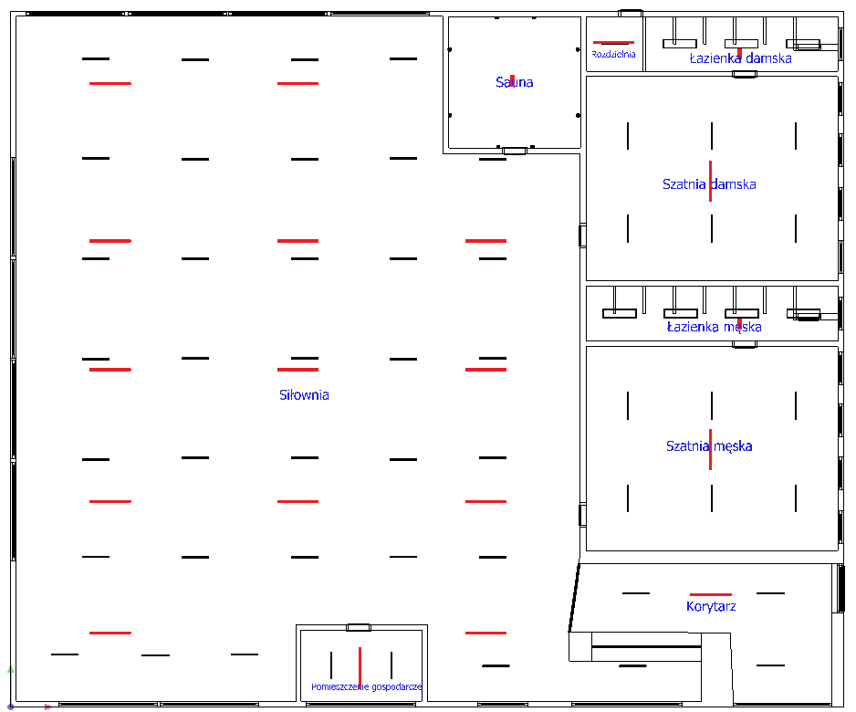

Rysunek 1. Rozmieszczenie opraw na terenie siłowni

## Obliczenie instalacji oświetleniowej

### Koncepcja zasilania poszczególnych opraw oświetleniowych.

Na Rysunku 5.2 . zaprezentowany został sposób podziału poszczególnych opraw pomiędzy fazy. Koncepcja zakłada podział opraw w pomieszczeniu siłowni na 5 sekcji. Aby zniwelować efekt stroboskopowy i zabezpieczyć pomieszczenie przed mrokiem podczas zaniku jedne fazy, sekcje te zostały podzielone na dwie fazy. Lampy LED zasilane są przewodem trójżyłowym, który położony jest od jednej oprawy do drugiej i łączony na zaciskach zasilania lamp. Przewidziane zostało doprowadzenie przewodu 5x1,5mm2 żo 500/750V od rozdzielnicy do wyłączników w recepcji. Na tej długości znajdować się będą również połączenia z szatniami oraz łazienką męską i korytarzem. Między wyłącznikiem a oprawami w pomieszczeniu siłowni poprowadzony zostanie przewód 3x1,5mm2 500/750V do każdej sekcji. Przewidziane jest prowadzenie przewodów na ścianie, na wysokości 30cm od sufitu podczas samego prowadzenia oraz na suficie podczas gdy przewody są prowadzone bezpośrednio do opraw. Opisany sposób kwalifikuje się do sposobu prowadzenia typu C, wg normy PN-IEC 60364-5-523:2001), współczynnik grupy przyjęty został na poziomie 0,7 z tego względu, że w krytycznym miejscu będzie poprowadzone 5 przewodów 3x1,5mm2 w jednym korytku, z czego po 2 będą przewodziły prąd w stanie normalnej pracy instalacji oświetleniowej, współczynnik temperaturowy 1,00 ze względu na brak podwyższonej temperatury w większości miejsc. Wyjątkiem jest doprowadzenie przewodów do sauny, gdzie konieczne jest zapewnienie odporności na podwyższoną temperaturę. Poniżej zostały przeprowadzone obliczenia dla sauny oraz części opraw, które znajdują się w najdalszym miejscu od rozdzielnicy, co sprawia, że przewody doprowadzone do tej części opraw muszą spełnić najtrudniejsze wymagania spośród wszystkich obwodów oświetleniowych, za wyjątkiem sauny.

Tabela 5. Długości oraz moce poszczególnych obwodów

|  |  |  |  |  |
| --- | --- | --- | --- | --- |
| **Miejsce opraw** | **Długość obwodu** | **Ilość opraw** | **Łączna moc** | **Faza zasilająca** |
| Siłownia - 1 | 71,3m | 20 | 720W | F1 |
| Siłownia – 2 | 67,2m | 13 | 468W | F2 |
| Szatnia damska | 34,9m | 6 | 216W | F2 |
| Szatnia męska | 45,0m | 6 | 216W | F3 |
| Pomieszczenie gospodarcze | 44,5m | 2 | 72W | F1 |
| Łazienka damska | 31,9m | 3 | 231W | F3 |
| Łazienka męska | 41,7m | 4 | 308W | F2 |
| Sauna | 33,2m | 8 | 600W | F3 |
| Recepcja | 39,8m | 2 | 72W | F1 |
| Korytarz | 50,7m | 3 | 108W | F1 |
| Rozdzielnia | 7,1m | 1 | 36W | F2 |

### Dobór przewodów i zabezpieczeń do obwodów oświetleniowych

#### Dobór przekroju ze względu na obciążalność prądową

Przekrój powinien być tak dobrany, aby spełnić warunek:

$$I_{Z}^{'}≥I_{B}$$

$$I_{Z}k_{g}k_{t}≥\frac{P_{n}}{U∙η∙cosφ}$$

Współczynnik kg przyjmuje wartość 0,7 z tego względu, że w krytycznym miejscu będzie poprowadzone 5 przewodów 3x1,5mm2 w jednym korytku, z czego po 2 będą przewodziły prąd w stanie normalnej pracy instalacji oświetleniowej.

Ze względu na wymaganą wytrzymałość mechaniczną wybrany przekrój to 1,5mm2

Warunek spełniony.

#### Sprawdzenie przekroju z uwagi na wytrzymałość mechaniczną

Warunek spełniony.

#### Dobór przekroju przewodu ochronnego.

Minimalny dopuszczalny przekrój przewodów ochronnych jest równy wartości przekroju poprzecznego przewodów fazowych, a więc należy dobrać przewody trójżyłowe 3x1,5mm2 z żyłą fazową, neutralną oraz ochronną - od opraw do miejsca rozdziału (wyłączników przy recepcji).

#### Sprawdzenie przekroju z uwagi na dopuszczalny spadek napięcia

Najdłuższy obwód oświetleniowy ma długość 71,3m.

Spadek napięcia obliczyć można z wykorzystaniem metody momentów z zależności:

$$ΔU_{\%}=\frac{200\sum_{i=1}^{n}{P_{\left(i-1\right)i}l_{\left(i-1\right)i}}}{γSU_{n}^{2}}⋅$$

Gdzie: P(i-1)i – moc przesyłana danym odcinkiem obwodu,

l(i-1)i – długość danego odcinka

$γ$– konduktywność miedzi

Tabela 6. Dane do obliczeń metodą momentów

|  |  |  |
| --- | --- | --- |
| Odcinek | Długość [m] | Moc [W] |
| 1-2 | 3,6 | 0,036 |
| 2-3 | 3,6 | 0,072 |
| 3-4 | 3,6 | 0,108 |
| 4-5 | 3,6 | 0,144 |
| 5-6 | 3,6 | 0,18 |
| 6-7 | 3,8 | 0,216 |
| 7-8 | 12,6 | 0,252 |
| 8-9 | 10,1 | 0,324 |
| 9-10 | 6,0 | 0,9 |
| 10-R | 20,8 | 0,9 |

$$ΔU_{\%}=\frac{200}{56∙1,5∙{230}^{2}}\left(\begin{aligned}36∙3,6+72∙3,6+108∙3,6+144∙3,6+180∙3,6+ \\ + 216∙3,8+252∙12,6+324∙10,1+900∙6,0+1001∙20,8\end{aligned}\right)$$

$$ΔU_{\%}=1,59\%$$

Spadek napięcia jest mniejszy niż 2,5%, zatem warunek spełniony.

#### Dobór zabezpieczenia nadprądowego

Do zabezpieczenia obwodów dobrane zostaną wyłączniki nadprądowe. Najmniejszym zabezpieczeniem z podstawowego typoszeregu, jest wyłącznik o charakterystyce B6 i taki też został wybrany.

#### Dobór zabezpieczeń przeciążeniowych

Ochronę przewodów i obwodów gniazdowych przed przeciążeniem realizują wyłączniki nadprądowe, jeśli spełniony jest warunek

Oraz:

Warunek spełniony.

#### Sprawdzenie cieplnej wytrzymałości zwarciowej przewodów.

Ze względu na bardzo duży stosunek początkowego prądu zwarcia trójfazowego obliczonego już w punkcie 2.13.10 wynoszącego 17,72 kA, do sprawdzenia wytrzymałości zwarciowej cieplnej została wykorzystana charakterystyka całki Joule’a wyłączników nadprądowych. Przekrój przewodu powinien spełnić warunek:

Gdzie: k= współczynnik dopuszczalnej gęstości prądu w czasie zwarcia

S= przekrój przewodu

Warunek spełniony.

#### Skuteczność dodatkowej ochrony przeciwporażeniowej

W celu zapewnienia ochrony przeciwporażeniowej, czas wyłączenia napięcia przy zwarciu powinien wynosić 0,4 s. Aby to umożliwić, impedancja pętli zwarcia musi spełniać warunek

Gdzie:

Ia=prąd zapewniający dostatecznie szybkie zadziałanie zabezpieczenia odczytany z charakterystyki czasowo-prądowej.

Zk1=impedancja pętli zwarcia

RL – rezystancja przewodu obliczona ze wzoru:

Pozostałe wartości: RT, RWLZ, XQ, XT, XWLZ obliczone zostały w poprzedniej części dokumentacji.

$$I_{K1}≈\frac{0,95∙230}{2,2}=99,3A$$

$$99,3A>30A$$

Warunek spełniony

Dobrany przewód to YDY 3x1,5 żo 450/700V

### Dobór przewodów i zabezpieczeń do obwodu oświetlenia sauny

#### Dobór przekroju ze względu na obciążalność prądową

Przekrój powinien być tak dobrany, aby spełnić warunek:

$$I_{Z}^{'}≥I_{B}$$

$$I_{Z}k_{g}k_{t}≥\frac{P_{n}}{U∙η∙cosφ}$$

Współczynnik kg przyjmuje wartość 1, ponieważ prowadzony będzie tylko jeden przewód wielożyłowy. Współczynnik kt został przyjęty jako 0,41 ze względu na wysoką temperaturę (założona 80˚C). Z tego względu zostanie również zastosowana izolacja silikonowa.

Ze względu na wymaganą wytrzymałość mechaniczną wybrany przekrój to 1,5mm2

Warunek spełniony.

#### Sprawdzenie przekroju z uwagi na wytrzymałość mechaniczną

Warunek spełniony.

#### Dobór przekroju przewodu ochronnego.

Minimalny dopuszczalny przekrój przewodów ochronnych jest równy wartości przekroju poprzecznego przewodów fazowych, a więc należy dobrać przewody trójżyłowe 3x1,5mm2 z żyłą fazową, neutralną oraz ochronną.

#### Sprawdzenie przekroju z uwagi na dopuszczalny spadek napięcia

Obwód ma długość łączną równą 33,2m.

Spadek napięcia obliczyć można z wykorzystaniem metody momentów z zależności:

$$ΔU_{\%}=\frac{200\sum_{i=1}^{n}{P_{\left(i-1\right)i}l_{\left(i-1\right)i}}}{γSU_{n}^{2}}⋅$$

Gdzie: P(i-1)i – moc przesyłana danym odcinkiem obwodu,

l(i-1)i – długość danego odcinka

$γ$– konduktywność miedzi

Tabela 7. Dane do obliczeń metodą momentów

|  |  |  |
| --- | --- | --- |
| Odcinek | Długość [m] | Moc [W] |
| 11-12 | 2,4 | 0,75 |
| 12-13 | 3,9 | 1,50 |
| 13-14 | 1,4 | 2,25 |
| 14-15 | 4,0 | 3,00 |
| 15-16 | 2,4 | 3,75 |
| 16-17 | 4,0 | 4,50 |
| 17-18 | 2,8 | 5,25 |
| 18-R | 12,3 | 6,00 |

$$ΔU_{\%}=\frac{200}{56∙1,5∙{230}^{2}}\left(\begin{aligned}75∙2,4+150∙3,9+225∙1,4+300∙4,0+375∙2,4+ \\ + 450∙4,0+525∙2,8+600∙12,3\end{aligned}\right)$$

$$ΔU_{\%}=0,62\%$$

Spadek napięcia jest mniejszy niż 2,5%, zatem warunek spełniony.

#### Dobór zabezpieczenia nadprądowego

Do zabezpieczenia obwodów dobrane zostaną wyłączniki nadprądowe. Najmniejszym zabezpieczeniem z podstawowego typoszeregu, jest wyłącznik o charakterystyce B6 i taki też został wybrany.

#### Dobór zabezpieczeń przeciążeniowych

Ochronę przewodów i obwodów gniazdowych przed przeciążeniem realizują wyłączniki nadprądowe, jeśli spełniony jest warunek

Oraz:

Warunek spełniony.

#### Sprawdzenie cieplnej wytrzymałości zwarciowej przewodów.

Ze względu na bardzo duży stosunek początkowego prądu zwarcia trójfazowego obliczonego już w punkcie 2.13.10 wynoszącego 17,72 kA, do sprawdzenia wytrzymałości zwarciowej cieplnej została wykorzystana charakterystyka całki Joule’a wyłączników nadprądowych. Przekrój przewodu powinien spełnić warunek:

Gdzie: k= współczynnik dopuszczalnej gęstości prądu w czasie zwarcia

S= przekrój przewodu

Warunek spełniony.

#### Skuteczność dodatkowej ochrony przeciwporażeniowej

W celu zapewnienia ochrony przeciwporażeniowej, czas wyłączenia napięcia przy zwarciu powinien wynosić 0,4 s. Aby to umożliwić, impedancja pętli zwarcia musi spełniać warunek

Gdzie:

Ia=prąd zapewniający dostatecznie szybkie zadziałanie zabezpieczenia odczytany z charakterystyki czasowo-prądowej.

Zk1=impedancja pętli zwarcia

RL – rezystancja przewodu obliczona ze wzoru:

Pozostałe wartości: RT, RWLZ, XQ, XT, XWLZ obliczone zostały w poprzedniej części dokumentacji.

$$I_{K1}≈\frac{0,95∙230}{1,08}=202,3A$$

$$202,3A>30A$$

Warunek spełniony

Dobrany przewód to SiHF 3x1,5 żo 450/700V

### Sposób sterowania.

Sterowanie oświetleniem odbywa się za pomocą łączników instalacyjnych świecznikowych. Będą one się znajdowały kolejno: dla korytarza, pomieszczenia gospodarczego, łazienek oraz szatni – przy wejściu, od strony pomieszczenia; dla sauny – przy wejściu – od zewnątrz; dla pomieszczenia siłowni oraz recepcji wyłączniki będą znajdowały się na kolumnie w recepcji (punkt 8 na rysunku 5.2). Każda sekcja, tzn. rząd świateł wzdłuż ściany przeciwległej do drzwi wejściowych, będzie załączana osobnym wyłącznikiem. Umożliwi to oszczędność energii elektrycznej podczas trwania dnia. W programie Dialux evo zostało obliczone, że załączenie drugiego oraz piątego rzędu, podczas jasnego dnia, pozwoli na utrzymanie odpowiedniego natężenia oświetlenia w pomieszczeniu. W czasie dni bardzie pochmurnych należy załączać kolejne sekcje, bądź całość.

## Obliczenia mocy zapotrzebowanej

Zastosowano obliczenia metodą z wykorzystaniem współczynnika jednoczesności $k_{j}$. Wszystkie wartości $cosφ$ odbiorników zostały wybrane z kart katalogowych producentów lub średnich wartości podanych w 4.1. Dane do obliczeń zestawiono w Tabela 2.

Tabela 8. Zestawienie danych do obliczeń mocy szczytowych

|  |  |  |  |  |  |  |  |  |
| --- | --- | --- | --- | --- | --- | --- | --- | --- |
| **Lp** | **Urządzenie** | $$P_{N}$$ $$[kW]$$ | $$cosφ$$ $$\left[-\right]$$ | $$Ilość$$ $$\left[szt\right]$$ | $$k_{j}$$ $$\left[-\right]$$ | $$P_{N}k_{j}$$ $$[kW]$$ | $$tgφ$$ $$\left[-\right]$$ | $$Q$$ $$[kvar]$$ |
| 1 | Jednostka wentylacyjna | 2,6 | 0,8 | 1 | 1 | 2,6 | 0,75 | 2,0 |
| 2 | Piec saunowy | 30 | 1 | 1 | 1 | 30,0 | 0,00 | 0,0 |
| 3 | Bojler | 9 | 1 | 1 | 1 | 9,0 | 0,00 | 0,0 |
| 4 | Suszarki do włosów | 1 | 1 | 4 | 0,2 | 0,8 | 0,00 | 0,0 |
| 5 | Klimatyzator - jedn. Zewn. | 12 | 0,8 | 1 | 1 | 12,0 | 0,75 | 9,0 |
| 6 | Grzejniki elektryczne | 1,2 | 1 | 2 | 1 | 2,4 | 0,00 | 0,0 |
| 7 | Gniazda 1-fazowe | 3,68 | 0,5 | 30 | 0,2 | 22,1 | 1,73 | 38,2 |
| 8 | Gniazda 3-fazowe | 11 | 0,5 | 3 | 0,2 | 6,7 | 1,73 | 11,5 |
| 9 | Oprawy ESSYSTEM | 0,036 | 0,95 | 52 | 0,9 | 1,7 | 0,33 | 0,6 |
| 10 | Oprawy Luxiona | 0,077 | 0,95 | 7 | 0,9 | 0,5 | 0,33 | 0,2 |
| 11 | Oprawy SOLAR | 0,075 | 0,95 | 8 | 0,9 | 0,6 | 0,33 | 0,1 |

Najpierw obliczono szczytową moc czynną przy uwzględnieniu mocy znamionowych $P_{N}$ poszczególnych odbiorników i przypisanych im współczynników jednoczesności $k_{j}$:

$$P_{s}=\sum_{i=1}^{N}{k_{ji}P_{Ni}}=2,6 kW⋅1⋅1+30 kW⋅1⋅1+9 kW⋅1⋅1+1 kW⋅4⋅0,2+12 kW⋅1⋅1+1,2 kW⋅2⋅1+3,68 kW⋅30⋅0,2+11 kW⋅3⋅0,2+0,036 kW⋅52⋅0,9+0,077 kW⋅7⋅0,9+0,075 kW⋅4⋅0,9=88,0 kW$$

Następnie dla poszczególnych odbiorników wyznaczono moc bierną zgodnie z zależnością:

$$Q=P_{N}⋅k_{j}⋅tgφ$$

Przy czym:

$$tgφ=\frac{\sqrt{1-\cos^{2}{φ}}}{cosφ}$$

Przykładowe obliczenie dla jednostki wentylacyjnej

$$tgφ=\frac{\sqrt{1-{0,8}^{2}}}{0,8}=0,75$$

$$Q=2,6 kW⋅1⋅0,75=2,0 kvar$$

Analogiczne obliczenia wykonano dla pozostałych odbiorników. Szczytowa moc bierna została wyznaczona na podstawie zależności:

$$Q_{s}=\sum_{i=1}^{N}{k_{ji}P_{Ni}tgφ_{i}= 2,6 kW⋅1⋅1⋅0,75+30 kW⋅1⋅1⋅0+9 kW⋅1⋅1⋅0+1 kW⋅4⋅0,2⋅0+12 kW⋅1⋅1⋅0,75+1,2 kW⋅2⋅1⋅0+3,68 kW⋅30⋅0,2⋅1,73+11 kW⋅3⋅0,2⋅1,73+0,036 kW⋅52⋅0,9⋅0,33+0,077 kW⋅7⋅0,9⋅0,33+0,075 kW⋅4⋅0,9⋅0,33= 61,5 kvar}$$

Pozorną moc szczytową zakładu obliczono z zależności:

$S_{s}=\sqrt{P_{s}^{2}+Q_{s}^{2}}=\sqrt{{\left(80,0 kW\right)}^{2}+{\left(61,5 kvar\right)}^{2}}=107,3 kVA$

Z kolei współczynnik mocy:

$$cosφ_{s}=\frac{P_{s}}{S_{s}}=\frac{80,0 kW}{107,3 kVA}=0,82$$

## Obliczenia kompensacji mocy biernej

Tangens kąta mocy przed kompensacją wyznaczono z zależności:

$$tgφ_{s}=\frac{Q_{s}}{P_{s}}=\frac{61,5 kvar}{88,0 kW}=0,7$$

Poziom mocy biernej do skompensowania obliczono za pomocą zależności:

$$Q_{k}=P_{s}\left(tgφ_{s}-tgφ_{k}\right)=P_{s}\left(0,7-0,4\right)=26,32 kvar$$

Gdzie: $P_{s}$– moc czynna szczytowa; $Q_{k}$– moc bierna do skompensowania;

$tgφ_{s}$– tangens kąta odpowiadający współczynnikowi mocy przed kompensacją;

$tgφ_{k}$– tangens kąta odpowiadający współczynnikowi mocy po kompensacji

## Dobór baterii kondensatorów

Na podstawie obliczeń przedstawionych w 2.4 dobrano kompensator mocy biernej Olmex BK-55 30/5, kompensujący maksymalnie 30 kvar.

Po zastosowaniu wybranego kompensatora o poziomie kompensacji mocy biernej $Q_{k}$, szczytowa moc bierna $Q_{s}$ obiektu wynosi:

$$Q_{sk}=Q_{s}-Q_{k}=61,5 kvar-30 kvar=31,5 kvar$$

Z kolei tangens kąta mocy po kompensacji wynosi:

$$tgφ_{k}=\frac{Q_{sk}}{P_{s}}=\frac{31,5 kvar}{88,0 kW}=0,337$$

Wypadkowy współczynnik mocy po kompensacji mocy biernej wynosi:

$$cosφ_{s}=\frac{P_{s}}{S_{sk}}=\frac{P_{s}}{\sqrt{P_{s}^{2}+Q_{sk}^{2}}}=\frac{88,0 kW}{\sqrt{{\left(88,0kW\right)}^{2}+{\left(31,5 kvar\right)}^{2}}}=0,941$$

Co spełnia wymagania określone równaniem:

$$cosφ_{dop}≥cosφ_{sk}≥cosφ_{k}$$

$$0,95≥0,941≥0,9$$

Gdzie $cosφ_{dop}$– dopuszczalny współczynnik mocy, $cosφ_{k}$– wymagany minimalny współczynnik mocy po kompensacji mocy biernej, wynikający z określonego $tgφ_{k}=0,4$.

## Dobór transformatora

Ponieważ projektowany obiekt ze względu na swoją charakterystykę nie posiada własnej stacji transformatorowej, przyjęto, że zasilony jest z przykładowego transformatora, jaki mógłby znaleźć się w centrum miasta. Jest to transformator Legrand Green T.HE FJ2AAABBB o znamionowej mocy pozornej 800kVA, przekładni 6/0,4 (karta katalogowa załączona do projektu). Gdyby dobierać transformator do zasilania tylko i wyłącznie obiektu projektowanego, należałoby uwzględnić wymaganą moc pozorną rzędu 110 kVA oraz przekładnię 6/0,4.

## Dobór linii kablowej

### Obliczenie prądu roboczego

Prąd obciążeń roboczych wyliczony na podstawie mocy szczytowej:

$$I_{B}=\frac{P_{os}}{\sqrt{3}⋅U_{n}⋅\cos{φ_{os}}}=\frac{88}{\sqrt{3}⋅0,4⋅0,941}=135,14A$$

### Dobór zabezpieczenia zwarciowego i przeciążeniowego

Linia kablowa zostanie zabezpieczona przy pomocy rozłącznika bezpiecznikowego z wkładką topikową WT 1C/gG 160A 500V, która spełnić musi warunek zabezpieczenia zwarciowego:

$$I_{nF}≥I_{o}$$

$$160A>135,14A$$

oraz warunek zabezpieczenia przeciążeniowego:

$$I_{Z}≥I_{nF}≥I_{B}$$

Który może być spełniony przez dobór przewodu o odpowiedniej średnicy

### Dobór pod względem obciążalności długotrwałej

Prąd dopuszczalny długotrwały dobranej żyły kablowej określony w normie musi spełniać warunek:

$$I_{Z}>I_{B}$$

Oraz podany wyżej warunek zabezpieczenia przeciążeniowego. Wstępnie, zgodnie z wymaganiami normy PN_IEC 60364-5-523:2001 dobrany został kabel z pięcioma żyłami miedzianymi o przekroju 70mm2 w izolacji z polietylenu usieciowanego. Spełnia on warunek:

$$183A≥160A>135,14A$$

### Dobór ze względu na wytrzymałość mechaniczną

$$S≥S_{mech}$$

$$70mm²≥1,5mm²$$

Warunek spełniony.

### Dobór przewodu ochronnego

Minimalny dopuszczalny przekrój przewodów ochronnych jest równy połowie wartości przekroju poprzecznego przewodów fazowych, zatem przewód 5x70 spełni wymagania

### Sprawdzenie przekroju z uwagi na dopuszczalny spadek napięcia

Spadek napięcia obliczyć można z zależności:

$$ΔU_{\%}=\frac{100\sqrt{3}}{U_{n}}⋅I_{B}∙\left(R∙\cos{φ}+X∙sin{φ}\right)$$

$$ΔU_{\%}=\frac{100\sqrt{3}}{400}⋅135,14∙\left(0,038∙0,941+0,023∙0,34\right)$$

$$ΔU_{\%}=2,54\%$$

Gdzie: R – Rezystancja kabla wyznaczona z zależności:

$$R=\frac{l}{γS}$$

$$R=\frac{150}{56∙70}$$

$$R=0,038Ω$$

X – Reaktancja kabla wyznaczona z zależności:

$$X=x^{'}⋅l⋅{10}^{-3}$$

$$X=0,075⋅150⋅{10}^{-3}$$

$$X=0,011Ω$$

Przy czym: x’=0,075mΩ/m – średnia reaktancja jednostkowa kabli niskiego napięcia

Warunek spełniony

### Sprawdzenie wytrzymałości zwarciowej

Do sprawdzenia cieplnej wytrzymałości kabla należy wyznaczyć wartość maksymalnego początkowego prądu zwarcia trójfazowego, a zatem również impedancje zastępcze pętli zwarciowej. Ponieważ w karcie projektowej nie została podana moc zwarciowa systemu elektroenergetycznego, rezystancja i reaktancja zastępcza systemu przyjęte zostały na realnie możliwym poziomie tylko w celu pokazania metody obliczeniowej. Przyjęto, że XQ=1,03mΩ, a RQ=0,1mΩ

Transformator:

$$Z_{T}=\frac{ΔU_{k\%}⋅U_{ⅆT}^{2}}{100S_{nt}}$$

$$Z_{T}=\frac{6⋅0,4²}{100⋅0,8}$$

$$Z_{T}=12,00mΩ$$

$$R_{T}=\frac{ΔP_{Cu}U_{ⅆT}^{2}}{S_{nt}^{2}}$$

$$R_{T}=\frac{8,00∙{0.4}^{2}}{{0,8}^{2}}$$

$$R_{T}=2,00mΩ$$

$$X_{T}=\sqrt{Z_{T}^{2}-R_{T}^{2}}$$

$$X_{T}=\sqrt{12²-2²}$$

$$X_{T}=11,83mΩ$$

Impedancja zastępcza pętli zwarciowej:

$${\underline{Z}}_{k3}={\underline{Z}}_{Q}+{\underline{Z}}_{T}=\left(R_{Q}+R_{T}\right)+j\left(X_{Q}+X_{T}\right)$$

$${\underline{Z}}_{k3}=\left(0,10+2,00\right)+j\left(1,03+11,83\right)$$

$${\underline{Z}}_{k3}=(2,10+j12,86)mΩ$$

$$\left|{\underline{Z}}_{k3}\right|=\sqrt{{2,10}^{2}+{12,86}^{2}}=13,03mΩ$$

Wartość maksymalnego prądu zwarcia trójfazowego:

$$I_{k3max}^{''}=\frac{c_{max}U_{n}}{\sqrt{3}⋅|{\underline{Z}}_{k3}|}$$

$$I_{k3max}^{''}=\frac{1,0∙400}{\sqrt{3}⋅13,03∙{10}^{-3}}$$

$$I_{k3max}^{''}=17,72kA$$

Graniczny dopuszczalny czas zadziałania zabezpieczenia:

$$t_{km}={\left[k\frac{S}{I_{K}^{''}}\right]}^{2}$$

$$t_{km}={\left[135∙\frac{70}{17,72∙{10}^{3}}\right]}^{2}$$

$$t_{km}≈0,28s$$

Gdzie: k = 135 – Dopuszczalna jednosekundowa gęstość prądu w czasie zwarcia dla przewodu o izolacji z polietylenu usieciowanego z żyłami miedzianymi.

Z charakterystyki czasowo prądowej wkładek topikowych gG typu WT-NH odczytany czas zadziałania zabezpieczenia wynosi mniej niż. 10ms (twył = 0,01s)

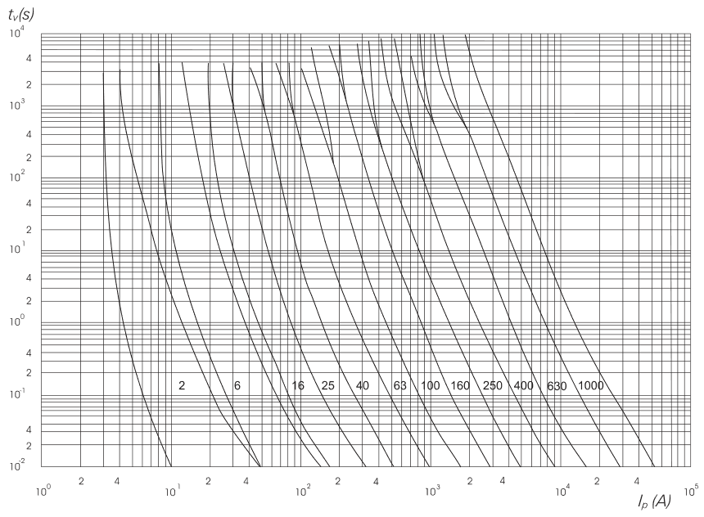

Rysunek 2. Charakterystyka czasowo prądowa wkładki topikowej typu WT-NH

$$t_{wył}≤t_{km}$$

$$0,01s≤0,28s$$

Warunek spełniony.

### Sprawdzenie skuteczności ochrony przeciwporażeniowej przy uszkodzeniu

Zastępcza rezystancja pętli zwarciowej:

$$R_{WLZ}=38mΩ$$

$$R_{K1}=R_{Q}+R_{T}+1,24∙(R_{WLZ}+R_{WLZ })$$

$$R_{K1}=0,10+2,00+1,24∙(38+38)$$

$$R_{K1}=96,34mΩ$$

Zastępcza reaktancja pętli zwarciowej:

$$X_{WLZ}=11mΩ$$

$$X_{K1}=X_{Q}+X_{T}+2∙X_{WLZ}$$

$$X_{K1}=1,03+11,83+2∙11$$

$$X_{K1}=34,86mΩ$$

Zastępcza impedancja pętli zwarciowej:

$${\underline{Z}}_{k1}={\underline{Z}}_{Q}+{\underline{Z}}_{T}+{\underline{Z}}_{WLZ}+{\underline{Z}}_{WLZ PEN}=R_{K1}+jX_{K1}$$

$${\underline{Z}}_{k1}=(96,34+j34,86)mΩ$$

$$\left|{\underline{Z}}_{k1}\right|=\sqrt{{96,34}^{2}+{34,86}^{2}}=102,45mΩ$$

Prąd zwarciowy 1-fazowy:

$$I_{K1}≈\frac{0,95⋅U_{nf}}{\left|{\underline{Z}}_{k1}\right|}$$

$$I_{K1}≈\frac{0,95⋅400}{102,45∙{10}^{-3}}$$

$$I_{K1}≈2,13kA$$

Dopuszczalny czas samoczynnego wyłączenia zasilania w rozpatrywanym obwodzie nie powinien być dłuższy niż 5s. Z katalogu producenta wkładek topikowych (Rysunek 2. Charakterystyka czasowo prądowa wkładki topikowej typu WT-NH), prąd 2,13kA powoduje zadziałanie wkładki WT-1C/gG 160A 500V w czasie ok. 0,2s. Zatem warunek spełniony.

## Obliczenia instalacji siłowej

W skład instalacji siłowej wchodzą urządzenia wymienione w tabeli poniżej oraz gniazda jedno i trójfazowe. Rozmieszczenie odbiorników i tras przewodów jest dostępne w planie instalacji siłowej znajdującym się w rozdziale 5.2. Na podstawie planu zostały wyznaczone długości przewodów wraz z odpowiednimi zapasami. Długości te oraz najważniejsze parametry odbiorników znajdziemy poniżej w tabeli. Sposób prowadzenia przewodów dla każdego z odbiorników:

* Jednostka wentylacyjna - przewód 4 żyłowy w rurze w ścianie
* Piec do sauny – Kabel 4 żyłowy prowadzony w ścianie
* Bojler - przewód 4 żyłowy prowadzony w podłodze
* Klimatyzator - przewód 4 żyłowy prowadzony w korytku po suficie
* Grzejniki elektryczne - przewód 3 żyłowy prowadzony w rurze w ścianie
* Wentylatory - przewód 3 żyłowy prowadzony w korytku po suficie (jeden obwód z czterema wentylatorami, drugi z dwoma)
* Gniazda jednofazowe – Przewody 3 żyłowe prowadzone w rurze w ścianie oraz w przypadku niektórych obwodów również w korytku po suficie (Gniazda grupowane po trzy lub dwa na obwód)
* Gniazda trójfazowe -przewody 5 żyłowe, każde gniazdo zasilane osobnym obwodem w osobnych rurach

Ze względu na kontakt przewodów z powierzchniami metalowymi (rury instalacyjne) izolacja przewodów będzie wynosić 450/750V.

Tabela 9. Zestawienie odbiorników do obliczeń instalacji siłowej

|  |  |  |  |  |  |  |  |  |  |
| --- | --- | --- | --- | --- | --- | --- | --- | --- | --- |
|  | **Odbiornik** | **Pn [kW]** | **cos φ** | **fazy** | **dł obwodu [m]** | **Prąd Ib [A]** | **Sposób prowadzenia** | **Wsp. temp.** | **Wsp. grupy** |
| 1 | Jednostka wentylacyjna | 2,6 | 0,8 | 3 | 9 | 5,86 | A2 | 1,06 | 0,7 |
| 2 | Piec do sauny | 30 | 1 | 3 | 3,5 | 43,3 | D | 1,0 | 1,0 |
| 3 | Bojler | 9 | 1 | 3 | 2,5 | 13,0 | A2 | 1,06 | 1,0 |
| 4 | Klimatyzator | 12 | 0,8 | 3 | 8 | 24,05 | C | 1,06 | 0,95 |
| 5 | Grzejniki elektryczne | 1,2 | 1 | 1 | 26 | 5,22 | A2 | 1,06 | 0,7 |
| 6 | Wentylatory | 1,2 | 0,8 | 1 | 69 | 32,6 | C | 1,06 | 0,95 |
| 7 | Gniazda 1-fazowe | - | 0,8 | 1 | 62 | 16,0 | A2 | 1,06 | 0,7 |
| 8 | Gniazda 3-fazowe | - | - | 3 | 3,5 | 32,0 | A2 | 1,06 | 1,0 |

### Gniazda jednofazowe

#### Dobór przekroju ze względu na obciążalność prądową

Moc obliczeniowa dla grupy 3 gniazd (największej) i najdłuższego obwodu:

$$P_{n}\text{=3}×{{\text{k}}_{\text{j}}\text{ U}}_{\text{n}}{\text{I}}_{\text{n}}{\text{ cosφ}}_{\text{os}}\text{ =3}×0.2×\text{230}×\text{16}×\text{0,9=5,96kW}$$

-Przyjęto współczynnik jednoczesności dla gniazd 0.2 oraz współczynnik mocy 0.9

Przekrój powinien być tak dobrany, aby spełnić warunek:

- Współczynnik $k_{g}$ przyjęto 0,7 (3 obwody w jednej rurze pod tynkiem)

-Współczynnik przyjęto 1,06 zakładając, że temperatura na siłowni to 25 °C (współczynnik odczytany z tabeli dla przewodów ułożonych w powietrzu w izolacji z polwinitu)

**Miedziana żyła spełniający ten warunek przy sposobie prowadzenia A2 to przewód o przekroju ${1,5mm}^{2}$, (Iz = 14A)**

#### Sprawdzenie przekroju ze względu na wytrzymałość mechaniczną.

Dla przewodu miedzianego izolowanego do układania na stałe, zasilającego obwody siłowe i oświetleniowe przekrój powinien wynosić co najmniej 1,5, więc dla przekroju S = 1,5, powyższy **warunek jest spełniony.**

#### Dobór przekroju przewodu ochronno-neutralnego

Minimalny dopuszczalny przekrój przewodów ochronnych jest równy wartości przekroju poprzecznego przewodów fazowych (dla przekrojów poniżej 16, a więc należy dobrać przewód trójżyłowy o grubości 1,5

#### Sprawdzenie przekroju z uwagi na dopuszczalny spadek napięcia

Spadek napięcia obliczyć można z zależności:

Gdzie: R – Rezystancja przewodu wyznaczona z zależności:

R=

Ze względu na to, że z rozdzielnicy oddziałowej zasilane będą obwody siłowe oraz oświetleniowe dopuszczalny spadek to 6%, czyli **warunek jest spełniony**.

#### Dobór zabezpieczenia nadprądowego (wyłącznik instalacyjny):

**gdzie:**

**- prąd znamionowy obwodu**

${\text{I}}_{\text{nF}}$**- prąd znamionowy wyłącznika**

Warunek powyższy spełnia wyłącznik nadprądowy jednobiegunowy B 10A

#### Sprawdzenie cieplnej wytrzymałości przewodu na przeciążenie (koordynacja przeciążeniowa):

I2 = 1,45InF 1,45I’

11,32 $\text{≤ }$ 15,05A

**Oba warunki zostały spełnione (dla wyłączników instalacyjnych spełnienie drugiego warunku wynika z spełnienia pierwszego**)

#### Sprawdzenie cieplnej wytrzymałości zwarciowej przewodów.

Ze względu na bardzo duży stosunek początkowego prądu zwarcia trójfazowego obliczonego w poprzednim punkcie wynoszącego 17,72 kA, do sprawdzenia wytrzymałości zwarciowej cieplnej została wykorzystana charakterystyka całki Joule’a wyłączników nadprądowych (Rysunek poniżej). Przekroje przewodów zostały tak dobrane, aby spełnić warunek

$$\int_{t}{I^{2}dt≤{\left(kS\right)}^{2}}$$

Gdzie:

k - współczynnik, dla przewodu o izolacji z PVC z żyłami miedzianymi równy 115 $\frac{\text{A}\sqrt{\text{s}}}{{\text{mm}}^{\text{2}}}$

S= przekrój przewodu [ ${mm}^{2}$]

$$ok. 70000≤{(115×16)}^{2}$$

$$60000A^{2}s≤3385600A^{2}s$$

**Warunek pozostał spełniony.**

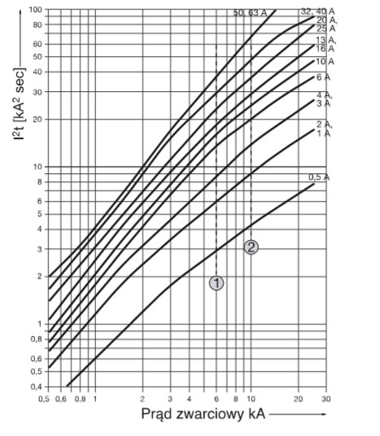

Rysunek 3. Charakterystyka całki Joule’a wyłączników nadprądowych

#### Skuteczność dodatkowej ochrony przeciwporażeniowej

W celu zapewnienia ochrony przeciwporażeniowej, czas wyłączenia napięcia przy zwarciu powinien wynosić 0,4 s. Aby to umożliwić, impedancja pętli zwarcia musi spełniać warunek

Gdzie:

Ia - prąd zapewniający dostatecznie szybkie zadziałanie zabezpieczenia odczytany z charakterystyki czasowo-prądowej (Rysunek 4)

Zk1 - impedancja pętli zwarcia

Gdzie: RL – rezystancja przewodu obliczona w punkcie dotyczącym spadków napięć

Pozostałe wartości: RT, RWLZ, XQ, XT, XWLZ obliczone w punkcie 2.7.7

$$R_{K1}=2+1,24×\left(2 ×38+2×0,1\right)=96,49\text{ m}\text{Ω}$$

$X_{K1}=0,1+11,83+2 ×11=$ 33,93 $\text{ m}\text{Ω}$

$$\left|{\underline{Z}}_{k1}\right|=\sqrt{{96,49}^{2}+{33,93}^{2}}=102,28 \text{m}\text{Ω}$$

$$I_{K1}≈\frac{0,95×230}{0,102}=2142,15A$$

$2142,15A>5 ×32$ = 160A

**Ochrona jest spełniona.**

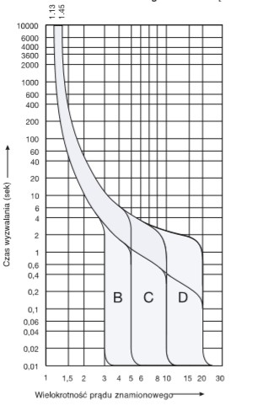

Rysunek 4. Charakterystyka czasowo-prądowa wyłączników nadprądowych

### Jednostka wentylacyjna

#### Dobór przekroju ze względu na obciążalność prądową

Przekrój powinien być tak dobrany, aby spełnić warunek:

$$I_{Z}^{'}≥I_{B}$$

$$I_{Z}k_{g}k_{t}≥\frac{P_{n}}{√3×Un×η×cosφ}$$

$$I_{Z}×0,7×1,06≥\frac{2600}{\sqrt{3}×400×0,8×0,8}$$

$$I_{Z}>7,90 A$$

-Współczynnik przyjęto 0,7 (3 obwody w jednej rurze pod tynkiem)

-Współczynnik przyjęto 1,06 zakładając, że temperatura na siłowni to 25 °C (współczynnik odczytany z tabeli dla przewodów ułożonych w powietrzu w izolacji z polwinitu)

- Nie znaleziono sprawności elektrycznej w katalogu producenta, lecz sprawdzono sprawność silnika podobnej mocy jak użytego w jednostce wentylacyjnej

**Miedziana żyła spełniająca ten warunek przy sposobie prowadzenia A2 to przewód o przekroju ${1,5mm}^{2}$, (Iz = 13A)**

#### Sprawdzenie przekroju ze względu na wytrzymałość mechaniczną.

Dla przewodu miedzianego izolowanego do układania na stałe, zasilającego obwody siłowe i oświetleniowe przekrój powinien wynosić co najmniej 1,5, więc dla przekroju S = 1,5, powyższy warunek jest spełniony.

#### Dobór przekroju przewodu ochronno-neutralnego

Minimalny dopuszczalny przekrój przewodów ochronnych jest równy wartości przekroju poprzecznego przewodów fazowych (dla przekrojów poniżej 16, a więc należy dobrać przewód pięciożyłowy 1.5

#### Sprawdzenie przekroju z uwagi na dopuszczalny spadek napięcia

**Spadek napięcia obliczyć można z zależności:**

Gdzie: R – Rezystancja przewodu wyznaczona z zależności:

R=

Ze względu na to, że z rozdzielnicy oddziałowej zasilane będą obwody siłowe oraz oświetleniowe, dopuszczalny spadek wynosi 6%, **czyli warunek jest spełniony.**

#### Dobór zabezpieczenia nadprądowego (wyłącznik instalacyjny):

$${\text{I}}_{\text{nF}}\text{ ≥ }{\text{I}}_{\text{B}}$$

$${\text{I}}_{\text{nF}}\text{ ≥ }\text{5,86}$$**A**

**gdzie:**

${\text{I}}_{\text{B}}$**- prąd znamionowy obwodu**

${\text{I}}_{\text{nF}}$**- prąd znamionowy wyłącznika**

**Warunek powyższy spełnia wyłącznik nadprądowy 3-biegunowy 6A typu C**

#### Sprawdzenie cieplnej wytrzymałości przewodu na przeciążenie (koordynacja przeciążeniowa):

I2 = 1,45InF 1,45I’Z

8,7 A $\text{≤ }$ 13,97 A

**Oba warunki zostały spełnione (dla wyłączników instalacyjnych spełnienie drugiego warunku wynika z spełnienia pierwszego**).

#### Sprawdzenie cieplnej wytrzymałości zwarciowej przewodów.

Ze względu na bardzo duży stosunek początkowego prądu zwarcia trójfazowego obliczonego w poprzednim punkcie wynoszącego 17,72 kA, do sprawdzenia wytrzymałości zwarciowej cieplnej została wykorzystana charakterystyka całki Joule’a wyłączników nadprądowych (Rysunek 3). Przekroje przewodów zostały tak dobrane, aby spełnić warunek

$$\int_{t}{I^{2}dt≤{\left(kS\right)}^{2}}$$

Gdzie:

k - współczynnik, dla przewodu o izolacji z PVC z żyłami miedzianymi równy 115 $\frac{\text{A}\sqrt{\text{s}}}{{\text{mm}}^{\text{2}}}$

S= przekrój przewodu [ ${mm}^{2}$]

$$ok. 35000≤{(115×1.5)}^{2}$$

$$35000A^{2}s≤29,756A^{2}s$$

Warunek nie jest spełniony w związku z tym podnosimy przekrój wszystkich pięciu żył do 2,5 ${mm}^{2}$ zwiększając przy tym Iz do 18,5A oraz zmniejszając spadki napięcia.

$$ok. 35000≤{(115×2.5)}^{2}$$

$$35000A^{2}s≤82656A^{2}s$$

**Warunek pozostał spełniony**

#### Skuteczność dodatkowej ochrony przeciwporażeniowej

W celu zapewnienia ochrony przeciwporażeniowej, czas wyłączenia napięcia przy zwarciu powinien wynosić 0,4 s. Aby to umożliwić, impedancja pętli zwarcia musi spełniać warunek

Gdzie:

Ia - prąd zapewniający dostatecznie szybkie zadziałanie zabezpieczenia odczytany z charakterystyki czasowo-prądowej (Rysunek 4)

- impedancja pętli zwarcia

Gdzie: RL – rezystancja przewodu obliczona w punkcie dotyczącym spadków napięć

Pozostałe wartości: RT, RWLZ, XQ, XT, XWLZ obliczone w punkcie 2.7.7

$$R_{K1}=2+1,24×\left(2 ×38+2×0,1\right)=96,49\text{ m}\text{Ω}$$

$X_{K1}=0,1+11,83+2 ×11=$ 33,93 $\text{ m}\text{Ω}$

$$\left|{\underline{Z}}_{k1}\right|=\sqrt{{96,49}^{2}+{33,93}^{2}}=102,28 \text{m}\text{Ω}$$

$$I_{K1}≈\frac{0,95×230}{0,102}=2142,15A$$

$2142,15A>10 ×6$ = 60A

**Ochrona jest spełniona**

### Bojler

#### Dobór przekroju ze względu na obciążalność prądową

Przekrój powinien być tak dobrany, aby spełnić warunek:

$$I_{Z}^{'}≥I_{B}$$

$$I_{Z}k_{g}k_{t}≥\frac{P_{n}}{√3×Un×η×cosφ}$$

$$I_{Z}×1×1,06≥\frac{9000}{\sqrt{3}×400×0,98×1}$$

$$I_{Z}>12,50 A$$

-Współczynnik $k_{g}$ przyjęto 1 (1 obwód prowadzony w podłodze)

-Współczynnik $k_{t}$ przyjęto 1,06 zakładając, że temperatura na siłowni to 25 °C (współczynnik odczytany z tabeli dla przewodów ułożonych w powietrzu w izolacji z polwinitu)

- Nie znaleziono sprawności elektrycznej w katalogu producenta, lecz sprawdzono sprawność podobnych bojlerów, których sprawność wynosiła około 0,98%

**Miedziana żyła spełniająca ten warunek przy sposobie prowadzenia A2 to przewód o przekroju ${1,5mm}^{2}$, (Iz = 13A)**

#### Sprawdzenie przekroju ze względu na wytrzymałość mechaniczną.

Dla kabla miedzianego izolowanego do układania na stałe, zasilającego obwody siłowe i oświetleniowe przekrój powinien wynosić co najmniej 1,5, więc dla przekroju S = 1,5, powyższy warunek jest spełniony.

#### Dobór przekroju przewodu ochronno-neutralnego

Minimalny dopuszczalny przekrój przewodów ochronnych jest równy wartości przekroju poprzecznego przewodów fazowych (dla przekrojów poniżej 16, a więc należy dobrać przewód pięciożyłowy 1.5 .

#### Sprawdzenie przekroju z uwagi na dopuszczalny spadek napięcia

**Spadek napięcia obliczyć można z zależności:**

Gdzie: R – Rezystancja przewodu wyznaczona z zależności:

R=

Ze względu na to, że z rozdzielnicy oddziałowej zasilane będą obwody siłowe oraz oświetleniowe, dopuszczalny spadek wynosi 6%, czyli **warunek jest spełniony.**

#### Dobór zabezpieczenia nadprądowego (wyłącznik instalacyjny):

gdzie:

- prąd znamionowy obwodu

- prąd znamionowy wyłącznika

**Warunek powyższy spełnia wyłącznik nadprądowy 3-biegunowy 16A typu B**

#### Sprawdzenie cieplnej wytrzymałości przewodu na przeciążenie (koordynacja przeciążeniowa):

I2 = 1,45InF 1,45I’Z

23,2 A $\text{≤ }$ 19,98 A

Warunki nie zostały spełnione, w takim razie dobieramy przewód o przekroju 2,5 ${mm}^{2}$ (kolejny z typoszeregu) jego obciążalność długotrwała to Iz = 17,5A

I2 = 1,45InF 1,45I’Z

23,2A $\text{≤ }$ 26,90

**Oba warunki zostały spełnione (Obniży to dodatkowo spadek napięcia oraz poprawi wytrzymałość mechaniczną, zwiększyć będzie trzeba również przewód ochrony do 2,5 ${mm}^{2}$).**

#### Sprawdzenie cieplnej wytrzymałości zwarciowej przewodów.

Ze względu na bardzo duży stosunek początkowego prądu zwarcia trójfazowego obliczonego w poprzednim punkcie wynoszącego 17,72 kA, do sprawdzenia wytrzymałości zwarciowej cieplnej została wykorzystana charakterystyka całki Joule’a wyłączników nadprądowych (Rysunek 3). Przekroje przewodów zostały tak dobrane, aby spełnić warunek

Gdzie:

k - współczynnik, dla przewodu o izolacji z PVC z żyłami miedzianymi równy 115

S= przekrój przewodu [ ]

#### Skuteczność dodatkowej ochrony przeciwporażeniowej

W celu zapewnienia ochrony przeciwporażeniowej, czas wyłączenia napięcia przy zwarciu powinien wynosić 0,4 s. Aby to umożliwić, impedancja pętli zwarcia musi spełniać warunek

Gdzie:

Ia - prąd zapewniający dostatecznie szybkie zadziałanie zabezpieczenia odczytany z charakterystyki czasowo-prądowej (Rysunek 4)

- impedancja pętli zwarci

$$\left|{\underline{Z}}_{k1}\right|=\sqrt{R_{k1}^{2}+X_{k1}^{2}}$$

$$R_{K1}=R_{T}+1,24×(2{×R}_{WLZ}+{2×R}_{L})$$

$$X_{K1}=X_{Q}+X_{T}+2×X_{WLZ}$$

Gdzie: RL – rezystancja przewodu obliczona w punkcie dotyczącym spadków napięć

Pozostałe wartości: RT, RWLZ, XQ, XT, XWLZ obliczone w punkcie 2.7.7

$$R_{K1}=2+1,24×\left(2 ×38+2×0,02\right)=96,29\text{ m}\text{Ω}$$

$X_{K1}=0,1+11,83+2 ×11=$ 33,93 $\text{ m}\text{Ω}$

$$\left|{\underline{Z}}_{k1}\right|=\sqrt{{96,29}^{2}+{33,93}^{2}}=102,09\text{m}\text{Ω}$$

$$I_{K1}≈\frac{0,95×230}{0,102}=2142,15A$$

$2142,15A>16 ×5$ = 80A

**Ochrona jest spełniona**

### Klimatyzator

#### Dobór przekroju ze względu na obciążalność prądową

Przekrój powinien być tak dobrany, aby spełnić warunek:

$$I_{Z}^{'}≥I_{B}$$

$$I_{Z}k_{g}k_{t}≥\frac{P_{n}}{√3×Un×η×cosφ}$$

$$I_{Z}×0,95×1,06≥\frac{12000}{\sqrt{3}×400×0,9×0,8}$$

$$I_{Z}>23,89 A$$

-Współczynnik $k_{g}$ przyjęto 0,95 (1 obwód prowadzony w korytku po suficie)

-Współczynnik przyjęto 1,06 zakładając, że temperatura na siłowni to 25 °C (współczynnik odczytany z tabeli dla przewodów ułożonych w powietrzu w izolacji z polwinitu)

- Nie znaleziono sprawności elektrycznej w katalogu producenta, lecz sprawdzono sprawność silnika podobnej mocy jak użytego w jednostce wentylacyjnej

**Miedziana żyła spełniająca ten warunek przy sposobie prowadzenia C to żyła o przekroju ${2,5mm}^{2}$, (Iz = 30A)**

#### Sprawdzenie przekroju ze względu na wytrzymałość mechaniczną.

Dla kabla miedzianego izolowanego do układania na stałe, zasilającego obwody siłowe i oświetleniowe przekrój powinien wynosić co najmniej 1,5 ${mm}^{2}$, więc dla przekroju S = 2,5 ${mm}^{2}$, powyższy warunek jest spełniony.

#### Dobór przekroju przewodu ochronno-neutralnego

Minimalny dopuszczalny przekrój przewodów ochronnych jest równy wartości przekroju poprzecznego przewodów fazowych (dla przekrojów poniżej 16 ${mm}^{2})$, a więc należy dobrać przewód pięciożyłowy 2.5 ${mm}^{2}$

#### Sprawdzenie przekroju z uwagi na dopuszczalny spadek napięcia

**Spadek napięcia obliczyć można z zależności:**

$$ΔU_{\%}=\frac{100\sqrt{3}}{U_{n}}⋅I_{B}∙R∙cosφ$$

Gdzie: R – Rezystancja przewodu wyznaczona z zależności:

R=

Ze względu na to, że z rozdzielnicy oddziałowej zasilane będą obwody siłowe oraz oświetleniowe, dopuszczalny spadek wynosi 6%, czyli **warunek jest spełniony.**

#### Dobór zabezpieczenia nadprądowego (wyłącznik instalacyjny):

gdzie:

- prąd znamionowy obwodu

- prąd znamionowy wyłącznika

**Warunek powyższy spełnia wyłącznik nadprądowy 3-biegunowy 25A typu C**

#### Sprawdzenie cieplnej wytrzymałości przewodu na przeciążenie (koordynacja przeciążeniowa):

I2 = 1,45InF 1,45I’Z

35,6 A $\text{≤ }$ 43,8 A

**Oba warunki zostały spełnione (dla wyłączników instalacyjnych spełnienie drugiego warunku wynika z spełnienia pierwszego**).

#### Sprawdzenie cieplnej wytrzymałości zwarciowej przewodów.

Ze względu na bardzo duży stosunek początkowego prądu zwarcia trójfazowego obliczonego w poprzednim punkcie wynoszącego 17,72 kA, do sprawdzenia wytrzymałości zwarciowej cieplnej została wykorzystana charakterystyka całki Joule’a wyłączników nadprądowych (Rysunek 3). Przekroje przewodów zostały tak dobrane, aby spełnić warunek

Gdzie:

k - współczynnik, dla przewodu o izolacji z PVC z żyłami miedzianymi równy 115

S= przekrój przewodu [ ]

#### Skuteczność dodatkowej ochrony przeciwporażeniowej

W celu zapewnienia ochrony przeciwporażeniowej, czas wyłączenia napięcia przy zwarciu powinien wynosić 0,4 s. Aby to umożliwić, impedancja pętli zwarcia musi spełniać warunek

Gdzie:

Ia - prąd zapewniający dostatecznie szybkie zadziałanie zabezpieczenia odczytany z charakterystyki czasowo-prądowej (Rysunek 4)

- impedancja pętli zwarcia

Gdzie: RL – rezystancja przewodu obliczona w punkcie dotyczącym spadków napięć

Pozostałe wartości: RT, RWLZ, XQ, XT, XWLZ obliczone w punkcie 2.7.7

$$R_{K1}=2+1,24×\left(2 ×38+2×0,05\right)=96,36\text{ m}\text{Ω}$$

$X_{K1}=0,1+11,83+2 ×11=$ 33,93 $\text{ m}\text{Ω}$

$$\left|{\underline{Z}}_{k1}\right|=\sqrt{{96,36}^{2}+{33,93}^{2}}=102,16\text{m}\text{Ω}$$

$$I_{K1}≈\frac{0,95×230}{0,102}=2142,15A$$

$2142,15A>25 ×10$ = 250A

**Ochrona jest spełniona**

### Grzejnik elektryczny

#### Dobór przekroju ze względu na obciążalność prądową

Przekrój powinien być tak dobrany, aby spełnić warunek:

- Współczynnik przyjęto 0,7 (3 obwody w jednej rurze pod tynkiem)

-Współczynnik przyjęto 1,06 zakładając, że temperatura na siłowni to 25 °C (współczynnik odczytany z tabeli dla przewodów ułożonych w powietrzu w izolacji z polwinitu)

- Sprawność oraz współczynnik mocy przyjęto równy 1, jako że cała moc idzie na ciepło o które nam chodzi

**Miedziana żyła spełniający ten warunek przy sposobie prowadzenia A2 to przewód o przekroju ${1,5mm}^{2}$, (Iz = 14A)**

#### Sprawdzenie przekroju ze względu na wytrzymałość mechaniczną.

Dla przewodu miedzianego izolowanego do układania na stałe, zasilającego obwody siłowe i oświetleniowe przekrój powinien wynosić co najmniej 1,5. więc dla przekroju S = 1,5, powyższy warunek jest spełniony.

#### Dobór przekroju przewodu ochronno-neutralnego

Minimalny dopuszczalny przekrój przewodów ochronnych jest równy wartości przekroju poprzecznego przewodów fazowych (dla przekrojów poniżej 16, a więc należy dobrać przewód trójżyłowy o grubości 1,5

#### Sprawdzenie przekroju z uwagi na dopuszczalny spadek napięcia

**Spadek napięcia obliczyć można z zależności:**

Gdzie: R – Rezystancja przewodu wyznaczona z zależności:

R=

Ze względu na to, że z rozdzielnicy oddziałowej zasilane będą obwody siłowe oraz oświetleniowe dopuszczalny spadek to 6%, czyli **warunek jest spełniony**.

#### Dobór zabezpieczenia nadprądowego (wyłącznik instalacyjny):

gdzie:

- prąd znamionowy obwodu

- prąd znamionowy wyłącznika

**Warunek powyższy spełnia wyłącznik nadprądowy jednobiegunowy B 6A**

#### Sprawdzenie cieplnej wytrzymałości przewodu na przeciążenie (koordynacja przeciążeniowa):

I2 = 1,45InF 1,45I’Z

8,7A $\text{≤ }$ 15,05A

**Oba warunki zostały spełnione (dla wyłączników instalacyjnych spełnienie drugiego warunku wynika z spełnienia pierwszego**).

#### Sprawdzenie cieplnej wytrzymałości zwarciowej przewodów.

Ze względu na bardzo duży stosunek początkowego prądu zwarcia trójfazowego obliczonego w poprzednim punkcie wynoszącego 17,72 kA, do sprawdzenia wytrzymałości zwarciowej cieplnej została wykorzystana charakterystyka całki Joule’a wyłączników nadprądowych (Rysunek 3). Przekroje przewodów zostały tak dobrane, aby spełnić warunek

Gdzie:

k - współczynnik, dla przewodu o izolacji z PVC z żyłami miedzianymi równy 115

S= przekrój przewodu [ ]

**Warunek pozostał spełniony.**

#### Skuteczność dodatkowej ochrony przeciwporażeniowej

W celu zapewnienia ochrony przeciwporażeniowej, czas wyłączenia napięcia przy zwarciu powinien wynosić 0,4 s. Aby to umożliwić, impedancja pętli zwarcia musi spełniać warunek

Gdzie:

Ia - prąd zapewniający dostatecznie szybkie zadziałanie zabezpieczenia odczytany z charakterystyki czasowo-prądowej (Rysunek 4)

Zk1 - impedancja pętli zwarcia

Gdzie: RL – rezystancja przewodu obliczona w punkcie dotyczącym spadków napięć

Pozostałe wartości: RT, RWLZ, XQ, XT, XWLZ obliczone w punkcie 2.7.7

$$R_{K1}=2+1,24×\left(2 ×38+2×0,29\right)=96,95\text{ m}\text{Ω}$$

$X_{K1}=0,1+11,83+2 ×11=$ 33,93 $\text{ m}\text{Ω}$

$$\left|{\underline{Z}}_{k1}\right|=\sqrt{{96,49}^{2}+{33,93}^{2}}=102,72 \text{m}\text{Ω}$$

$$I_{K1}≈\frac{0,95×230}{0,102}=2142,15A$$

$2142,15A>5 ×6$ = 30A

**Ochrona jest spełniona.**

### Piec do sauny

#### Dobór przekroju ze względu na obciążalność prądową.

Przekrój powinien być tak dobrany, aby spełnić warunek:

$$I_{Z}^{'}≥I_{B}$$

$$I_{Z}k_{g}k_{t}≥\frac{P_{n}}{√3×Un×η×cosφ}$$

$$I_{Z}×1×1≥\frac{30000}{\sqrt{3}×400×1×1}$$

$$I_{Z}>43,3 A$$

-Współczynnik $k_{g}$ przyjęto 1 (1 kabel prowadzony w rurze w ścianie)

-Współczynnik $k_{t}$ przyjęto 1 zakładając, że temperatura otoczenia nie będzie przekraczała 150°C dla kabla o izolacji silikonowej

- Sprawność oraz współczynnik mocy pieca przyjęto jako 1

**Miedziana żyła kabla spełniająca ten warunek przy sposobie prowadzenia D dla kabla wielożyłowego jest o przekroju ${10mm}^{2}$, (Iz = 61A).**

#### Sprawdzenie przekroju ze względu na wytrzymałość mechaniczną.

Dla kabla miedzianego izolowanego do układania na stałe, zasilającego obwody siłowe i oświetleniowe przekrój powinien wynosić co najmniej 1,5, więc dla przekroju S = 10, powyższy warunek jest spełniony

#### Dobór przekroju przewodu ochronno-neutralnego

Minimalny dopuszczalny przekrój przewodów ochronnych jest równy wartości przekroju poprzecznego przewodów fazowych (dla przekrojów poniżej 16 ${mm}^{2})$, a więc należy dobrać przewód pięciożyłowy o grubości 10 ${mm}^{2}$

#### Sprawdzenie przekroju z uwagi na dopuszczalny spadek napięcia

**Spadek napięcia obliczyć można z zależności:**

$$ΔU_{\%}=\frac{100\sqrt{3}}{U_{n}}⋅I_{B}∙R∙cosφ$$

Gdzie: R – Rezystancja przewodu wyznaczona z zależności:

R=

Spadek przy takiej średnicy przewodu i przy tak niewielkiej długości praktycznie nie występuje, więc **warunek jest spełniony.**

#### Dobór zabezpieczenia nadprądowego (wyłącznik instalacyjny):

gdzie:

- prąd znamionowy obwodu

- prąd znamionowy wyłącznika

**Warunek powyższy spełnia wyłącznik nadprądowy 3-biegunowy 50A typu B**

#### Sprawdzenie cieplnej wytrzymałości przewodu na przeciążenie (koordynacja przeciążeniowa):

I2 = 1,45InF 1,45I’Z

62,78 A $\text{≤ }$ 88,45 A

**Oba warunki zostały spełnione.**

#### Sprawdzenie cieplnej wytrzymałości zwarciowej przewodów.

Ze względu na bardzo duży stosunek początkowego prądu zwarcia trójfazowego obliczonego w poprzednim punkcie wynoszącego 17,72 kA, do sprawdzenia wytrzymałości zwarciowej cieplnej została wykorzystana charakterystyka całki Joule’a wyłączników nadprądowych (Rysunek 3). Przekroje przewodów zostały tak dobrane, aby spełnić warunek

Gdzie:

k - współczynnik, dla przewodu o izolacji z PVC z żyłami miedzianymi równy 115

S= przekrój przewodu [ ]

#### Skuteczność dodatkowej ochrony przeciwporażeniowej

W celu zapewnienia ochrony przeciwporażeniowej, czas wyłączenia napięcia przy zwarciu powinien wynosić 0,4 s. Aby to umożliwić, impedancja pętli zwarcia musi spełniać warunek

Gdzie:

Ia - prąd zapewniający dostatecznie szybkie zadziałanie zabezpieczenia odczytany z charakterystyki czasowo-prądowej (Rysunek 4)

- impedancja pętli zwarcia

Gdzie: RL – rezystancja przewodu obliczona w punkcie dotyczącym spadków napięć

Pozostałe wartości: RT, RWLZ, XQ, XT, XWLZ obliczone w punkcie 2.7.7

$$R_{K1}=2+1,24×\left(2 ×38+2×0\right)=96,24\text{ m}\text{Ω}$$

$X_{K1}=0,1+11,83+2 ×11=$ 33,93 $\text{ m}\text{Ω}$

$$\left|{\underline{Z}}_{k1}\right|=\sqrt{{96,24}^{2}+{33,93}^{2}}=102,04\text{m}\text{Ω}$$

$$I_{K1}≈\frac{0,95×230}{0,102}=2142,15A$$

$2142,15A>50 ×5$ = 250A

**Ochrona jest spełniona**

### Wentylator

#### Dobór przekroju ze względu na obciążalność prądową

Obliczenia zostaną przedstawione dla grupy 4 wentylatorów (najliczniejsze)

Przekrój powinien być tak dobrany, aby spełnić warunek:

$$I_{Z}^{'}≥I_{B}$$

$$I_{Z}k_{g}k_{t}≥\frac{4×P_{n}}{Unf ×η×cosφ}$$

$$I_{Z}≥\frac{4×P_{n}}{Unf{×η×cosφ×k}_{g}k_{t}}$$

$$I_{Z}≥\frac{4800}{230×0,8×0,8×0,95×1,06}$$

$$I_{Z}>32,38A$$

Współczynnik $k_{g}$ przyjęto 0,95 (1 obwód prowadzony w korytku po suficie)

-Współczynnik przyjęto 1,06 zakładając, że temperatura na siłowni to 25 °C (współczynnik odczytany z tabeli dla przewodów ułożonych w powietrzu w izolacji z polwinitu)

- Sprawność oraz współczynnik mocy dla takiego wentylatora przyjęto równym 0,8

**Miedziana żyła spełniający ten warunek przy sposobie prowadzenia C to przewód o przekroju ${6mm}^{2}$, (Iz = 36A)**

#### Sprawdzenie przekroju ze względu na wytrzymałość mechaniczną.

Dla przewodu miedzianego izolowanego do układania na stałe, zasilającego obwody siłowe i oświetleniowe przekrój powinien wynosić co najmniej 1,5 ${mm}^{2}$, więc dla przekroju S = 6 ${mm}^{2}$, powyższy warunek jest spełniony.

#### Dobór przekroju przewodu ochronno-neutralnego

Minimalny dopuszczalny przekrój przewodów ochronnych jest równy wartości przekroju poprzecznego przewodów fazowych (dla przekrojów poniżej 16 ${mm}^{2})$, a więc należy dobrać przewód trójżyłowy o grubości 6 ${mm}^{2}$

#### Sprawdzenie przekroju z uwagi na dopuszczalny spadek napięcia

**Spadek napięcia obliczyć można z zależności:**

$$ΔU_{\%}=\frac{200}{U_{nf}}⋅I_{B}∙R∙\cos{φ}$$

Gdzie: R – Rezystancja przewodu wyznaczona z zależności:

R=

Ze względu na to, że z rozdzielnicy oddziałowej zasilane będą obwody siłowe oraz oświetleniowe dopuszczalny spadek to 6%, czyli **warunek jest spełniony**.

#### Dobór zabezpieczenia nadprądowego (wyłącznik instalacyjny):

gdzie:

- prąd znamionowy obwodu

- prąd znamionowy wyłącznika

**Warunek powyższy spełnia wyłącznik nadprądowy jednobiegunowy C 40A**

#### Sprawdzenie cieplnej wytrzymałości przewodu na przeciążenie (koordynacja przeciążeniowa):

I2 = 1,45InF 1,45I’Z

58A $\text{≤ }$ 52,7A

Warunki nie zostały spełnione, w takim razie dobieramy przewód o przekroju 10 ${mm}^{2}$ (kolejny z typoszeregu) jego obciążalność długotrwała to Iz = 49A

I2 = 1,45InF 1,45I’Z

47,27A $\text{≤ }$ 71,52

**Oba warunki zostały spełnione (Obniży to dodatkowo spadek napięcia oraz poprawi wytrzymałość mechaniczną, zwiększyć będzie trzeba również przewód ochrony do 10 ${mm}^{2}$).**

#### Sprawdzenie cieplnej wytrzymałości zwarciowej przewodów.

Ze względu na bardzo duży stosunek początkowego prądu zwarcia trójfazowego obliczonego w poprzednim punkcie wynoszącego 17,72 kA, do sprawdzenia wytrzymałości zwarciowej cieplnej została wykorzystana charakterystyka całki Joule’a wyłączników nadprądowych (Rysunek 3). Przekroje przewodów zostały tak dobrane, aby spełnić warunek

Gdzie:

k - współczynnik, dla przewodu o izolacji z PVC z żyłami miedzianymi równy 115

S= przekrój przewodu [ ]

**Warunek pozostał spełniony.**

#### Skuteczność dodatkowej ochrony przeciwporażeniowej

W celu zapewnienia ochrony przeciwporażeniowej, czas wyłączenia napięcia przy zwarciu powinien wynosić 0,4 s. Aby to umożliwić, impedancja pętli zwarcia musi spełniać warunek

Gdzie:

Ia - prąd zapewniający dostatecznie szybkie zadziałanie zabezpieczenia odczytany z charakterystyki czasowo-prądowej (Rysunek 4)

Zk1 - impedancja pętli zwarcia

Gdzie: RL – rezystancja przewodu obliczona w punkcie dotyczącym spadków napięć

Pozostałe wartości: RT, RWLZ, XQ, XT, XWLZ obliczone w punkcie 2.7.7

$$R_{K1}=2+1,24×\left(2 ×38+2×0,12\right)=96,53\text{ m}\text{Ω}$$

$X_{K1}=0,1+11,83+2 ×11=$ 33,93 $\text{ m}\text{Ω}$

$$\left|{\underline{Z}}_{k1}\right|=\sqrt{{96,49}^{2}+{33,93}^{2}}=102,33 \text{m}\text{Ω}$$

$$I_{K1}≈\frac{0,95×230}{0,102}=2142,15A$$

$2142,15A>40 ×10$ = 400A

**Ochrona jest spełniona.**

### Gniazda trójfazowe

#### Dobór przekroju ze względu na obciążalność prądową

Przekrój powinien być tak dobrany, aby spełnić warunek:

$$I_{Z}^{'}≥I_{B}$$

$$I_{Z}k_{g}k_{t}≥32A$$

$$I_{Z}×1,0×1,06≥32A$$

$$I_{Z}>30,18 A$$

-Współczynnik $k_{g}$ przyjęto 1 (1 obwód o przewodzie pięciożyłowym)

-Współczynnik $k_{t}$ przyjęto 1,06 zakładając, że temperatura na siłowni to 25 °C (współczynnik odczytany z tabeli dla przewodów ułożonych w powietrzu w izolacji z polwinitu)

**Miedziana żyła spełniająca ten warunek przy sposobie prowadzenia A2 to żyła o przekroju ${10mm}^{2}$, (Iz = 39A)**

#### Sprawdzenie przekroju ze względu na wytrzymałość mechaniczną.

Dla kabla miedzianego izolowanego do układania na stałe, zasilającego obwody siłowe i oświetleniowe przekrój powinien wynosić co najmniej 1,5, więc dla przekroju S = 10, powyższy warunek jest spełniony.

#### Dobór przekroju przewodu ochronno-neutralnego

Minimalny dopuszczalny przekrój przewodów ochronnych jest równy wartości przekroju poprzecznego przewodów fazowych (dla przekrojów poniżej 16 ${mm}^{2})$, a więc należy dobrać przewód pięciożyłowy 10 ${mm}^{2}$

#### Sprawdzenie przekroju z uwagi na dopuszczalny spadek napięcia

**Spadek napięcia obliczyć można z zależności:**

$$ΔU_{\%}=\frac{100\sqrt{3}}{U_{n}}⋅I_{B}∙R∙cosφ$$

Gdzie: R – Rezystancja przewodu wyznaczona z zależności:

R=

Spadek przy takiej średnicy przewodu i przy tak niewielkiej długości praktycznie nie występuje, więc **warunek jest spełniony.**

#### Dobór zabezpieczenia nadprądowego (wyłącznik instalacyjny):

gdzie:

- prąd znamionowy obwodu

- prąd znamionowy wyłącznika

**Warunek powyższy spełnia wyłącznik nadprądowy 3-biegunowy 32A typu C (Nie wiadomo co będzie podłączone więc przyjmujemy charakterystykę C)**

#### Sprawdzenie cieplnej wytrzymałości przewodu na przeciążenie (koordynacja przeciążeniowa):

I2 = 1,45InF 1,45I’Z

46,4 A $\text{≤ }$ 59,94 A

**Oba warunki zostały spełnione (dla wyłączników instalacyjnych spełnienie drugiego warunku wynika ze spełnienia pierwszego**).

#### Sprawdzenie cieplnej wytrzymałości zwarciowej przewodów.

Ze względu na bardzo duży stosunek początkowego prądu zwarcia trójfazowego obliczonego w poprzednim punkcie wynoszącego 17,72 kA, do sprawdzenia wytrzymałości zwarciowej cieplnej została wykorzystana charakterystyka całki Joule’a wyłączników nadprądowych (Rysunek 1). Przekroje przewodów zostały tak dobrane, aby spełnić warunek

$$\int_{t}{I^{2}dt≤{\left(kS\right)}^{2}}$$

Gdzie:

k - współczynnik, dla przewodu o izolacji z PVC z żyłami miedzianymi równy 115

S= przekrój przewodu [ ]

#### Skuteczność dodatkowej ochrony przeciwporażeniowej

W celu zapewnienia ochrony przeciwporażeniowej, czas wyłączenia napięcia przy zwarciu powinien wynosić 0,4 s. Aby to umożliwić, impedancja pętli zwarcia musi spełniać warunek

Gdzie:

Ia - prąd zapewniający dostatecznie szybkie zadziałanie zabezpieczenia odczytany z charakterystyki czasowo-prądowej (Rysunek 4)

- impedancja pętli zwarcia

Gdzie: RL – rezystancja przewodu obliczona w punkcie dotyczącym spadków napięć

Pozostałe wartości: RT, RWLZ, XQ, XT, XWLZ obliczone w punkcie 2.7.7

$$R_{K1}=2+1,24×\left(2 ×38+2×0,0\right)=96,36\text{ m}\text{Ω}$$

$X_{K1}=0,1+11,83+2 ×11=$ 33,93 $\text{ m}\text{Ω}$

$$\left|{\underline{Z}}_{k1}\right|=\sqrt{{96,36}^{2}+{33,93}^{2}}=102,16\text{m}\text{Ω}$$

$$I_{K1}≈\frac{0,95×230}{0,102}=2142,15A$$

$2142,15A>32 ×10$ = 320

**Ochrona jest spełniona**

Poniżej została przedstawiona tabela podsumowująca dobrane przewody oraz zabezpieczenia.

Tabela 10. Spis przewodów wykorzystanych w poszczególnych obwodach

|  |  |  |
| --- | --- | --- |
| Nazwa | Dobrany przewód | Typ zabezpieczenia |
| Gniazda jednofazowe | YDY 3x2,5mm żo 450/750V* | B10 |
| Jednostka wentylacyjna | YDY 4x2,5mm żo 450/750V | C6 |
| Bojler | YDY 4x2,5mm żo 450/750V | B6 |
| Klimatyzator | YDY 4x2,5mm żo 450/750V | C25 |
| Grzejnik | YDY 3x1,5mm żo 450/750V | B6 |
| Piec do sauny | SIFH 4x10mm żo 300/500V | B50 |
| Wentylatory | YDY 3x10mm żo 450/750V | C40 |
| Gniazda trójfazowe | YDY 5x10mm żo 450/750V | C32 |

*W obliczeniach przekrój wyszedł 1.5 ${mm}^{2}$, lecz minimalny przekrój wynikający z norm dla gniazd wynosi 2.5 ${mm}^{2}$.

## Obliczenia instalacji odgromowej

Dane potrzebne do obliczeń instalacji odgromowej zestawiono w Tabela 11.

Tabela 11. Dane do obliczeń instalacji odgromowej

|  |  |  |
| --- | --- | --- |
| Wymiary budynku [m] | Dł x Sz x Wys | 25x30x5 |
| Gęstość wyładowań doziemnych dla Wrocławia | Ng | 2,5 |
| Współczynnik położenia obiektu | CD | 1 |
| Prawdopodobieństwo porażenia przy trafieniu | PA | 1 |
| Prawdopodobieństwo uszkodzenia fizycznego przy trafieniu | PB | 1 |
| Prawdopodobieństwo uszkodzenia układów wewnętrznych przy trafieniu | PC | 1 |
| Strata wskutek porażenia | Lt | 10-2 |
| Strata wskutek uszkodzenia fizycznego | Lf | 10-1 |
| Strata wskutek awarii układów wewnętrznych | Lo | 10-3 |
| Współczynnik redukcji zależny od gruntu | ra | 10-2 |
| Współczynnik redukcji zależny od środków ppoż | rp | 0,2 |
| Współczynnik redukcji zależny od ryzyka pożaru | rf | 10-2 |
| Współczynnik specjalnego zagrożenia | hz | 2 |

Występują dwa typy narażenia na straty: R1- ryzyko utraty życia ludzkiego, oraz R2 – ryzyko utraty usługi publicznej, przy czym:

$$R_{1}=R_{A}+R_{B}=3,877{×10}^{-6}$$

$$R_{2}=R_{C}+R_{B}=1,087×{10}^{-5}$$

Gdzie:

$$R_{A}=N_{D}×P_{A}×r_{A}×L_{t}=7,77×{10}^{-3}×1×{10}^{-2}×{10}^{-2}=7,77×{10}^{-7}$$

$$R_{B}=N_{D}×P_{B}×h_{Z}×r_{p}×r_{f}×L_{f}=7,77×{10}^{-3}×1×2×0,2×{10}^{-2}×{10}^{-1}=3,1×{10}^{-6}$$

$$R_{C}=N_{D}×P_{C}×L_{O}=7,77×{10}^{-3}×1×{10}^{-3}=7,77×{10}^{-6}$$

$$N_{D}=N_{G}A_{D}C_{D}×{10}^{-6}=2,5×3106,5×{10}^{-6}=7,77×{10}^{-3}$$

$$A_{D}=Dł×Sz+6×Wys×\left(Dł+Sz\right)+9π×{Wys}^{2}=25×30+6×5×\left(25+30\right)+9π×25$$

$$A_{D}=3106,5m^{2}$$

Wartości obliczone ryzyka przyjmują wartości mniejsze od tolerowanych:

$$R_{1}=3,877{×10}^{-6}<{10}^{-5}$$

$$R_{2}=1,087×{10}^{-5}<{10}^{-3}$$

zatem nie jest konieczne stosowanie środków ochrony odgromowej. Jednak, ponieważ, jak głosi przysłowie: „przezorny zawsze ubezpieczony” zastosowany zostanie system LPS IV klasy, czyli sieć o okach zwodu 20x20m i przewodach odprowadzających co 20m wykonanych przewodem FeZn o średnicy 8mm.

# Rysunki

## Zagospodarowanie terenu – schemat usytuowania obiektu

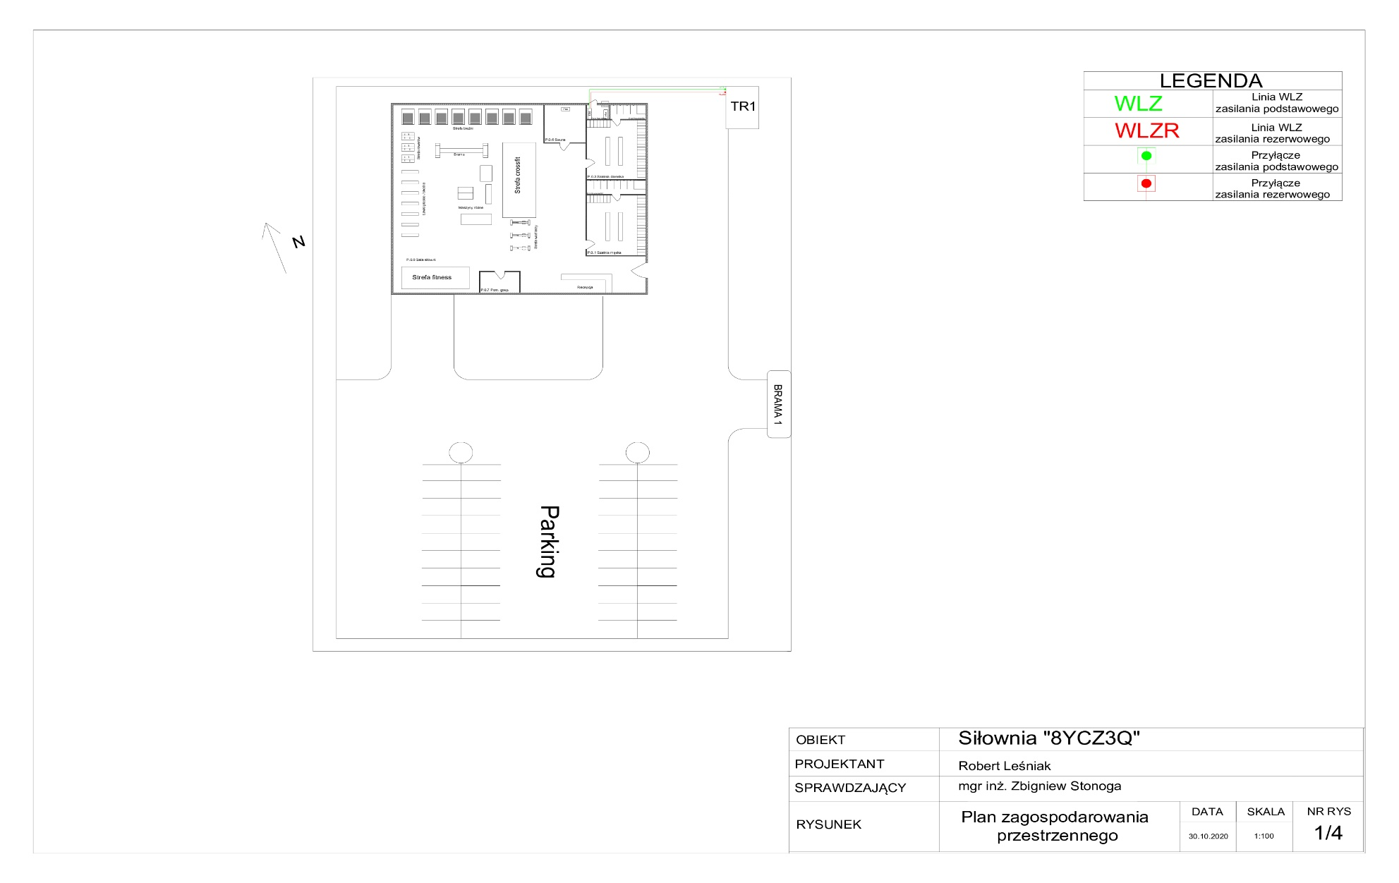

## Plan instalacji siłowej

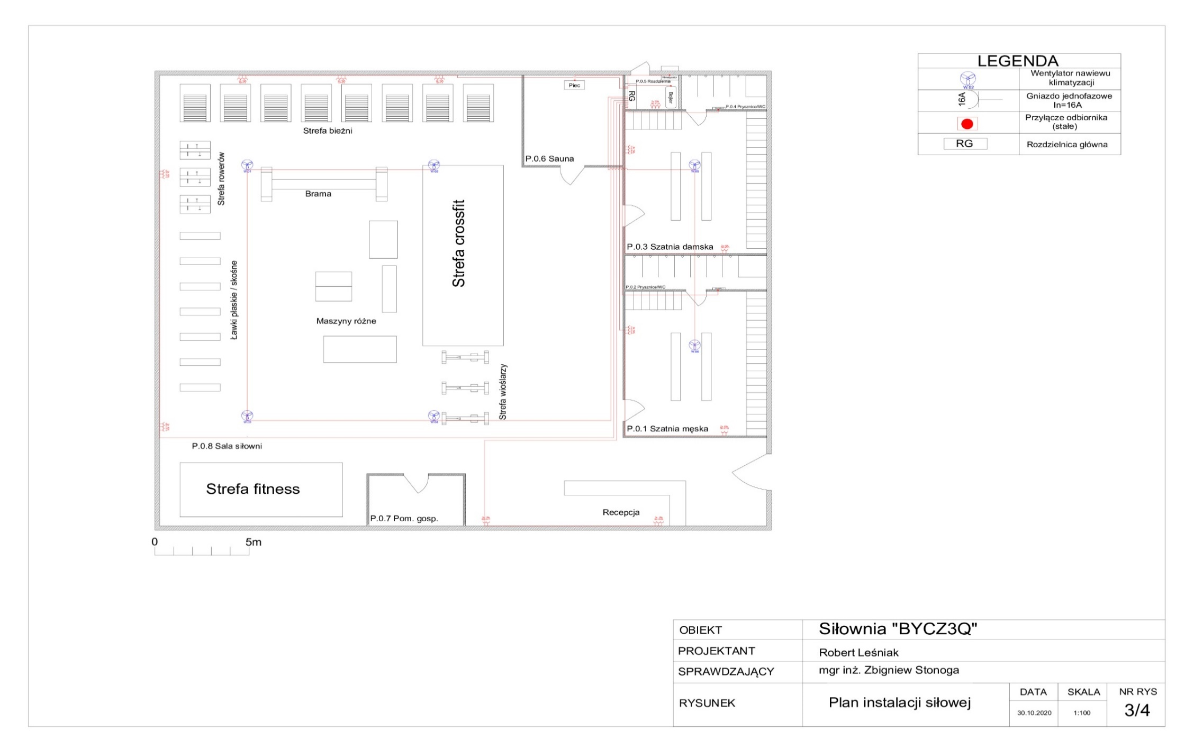

## Plan instalacji oświetleniowej

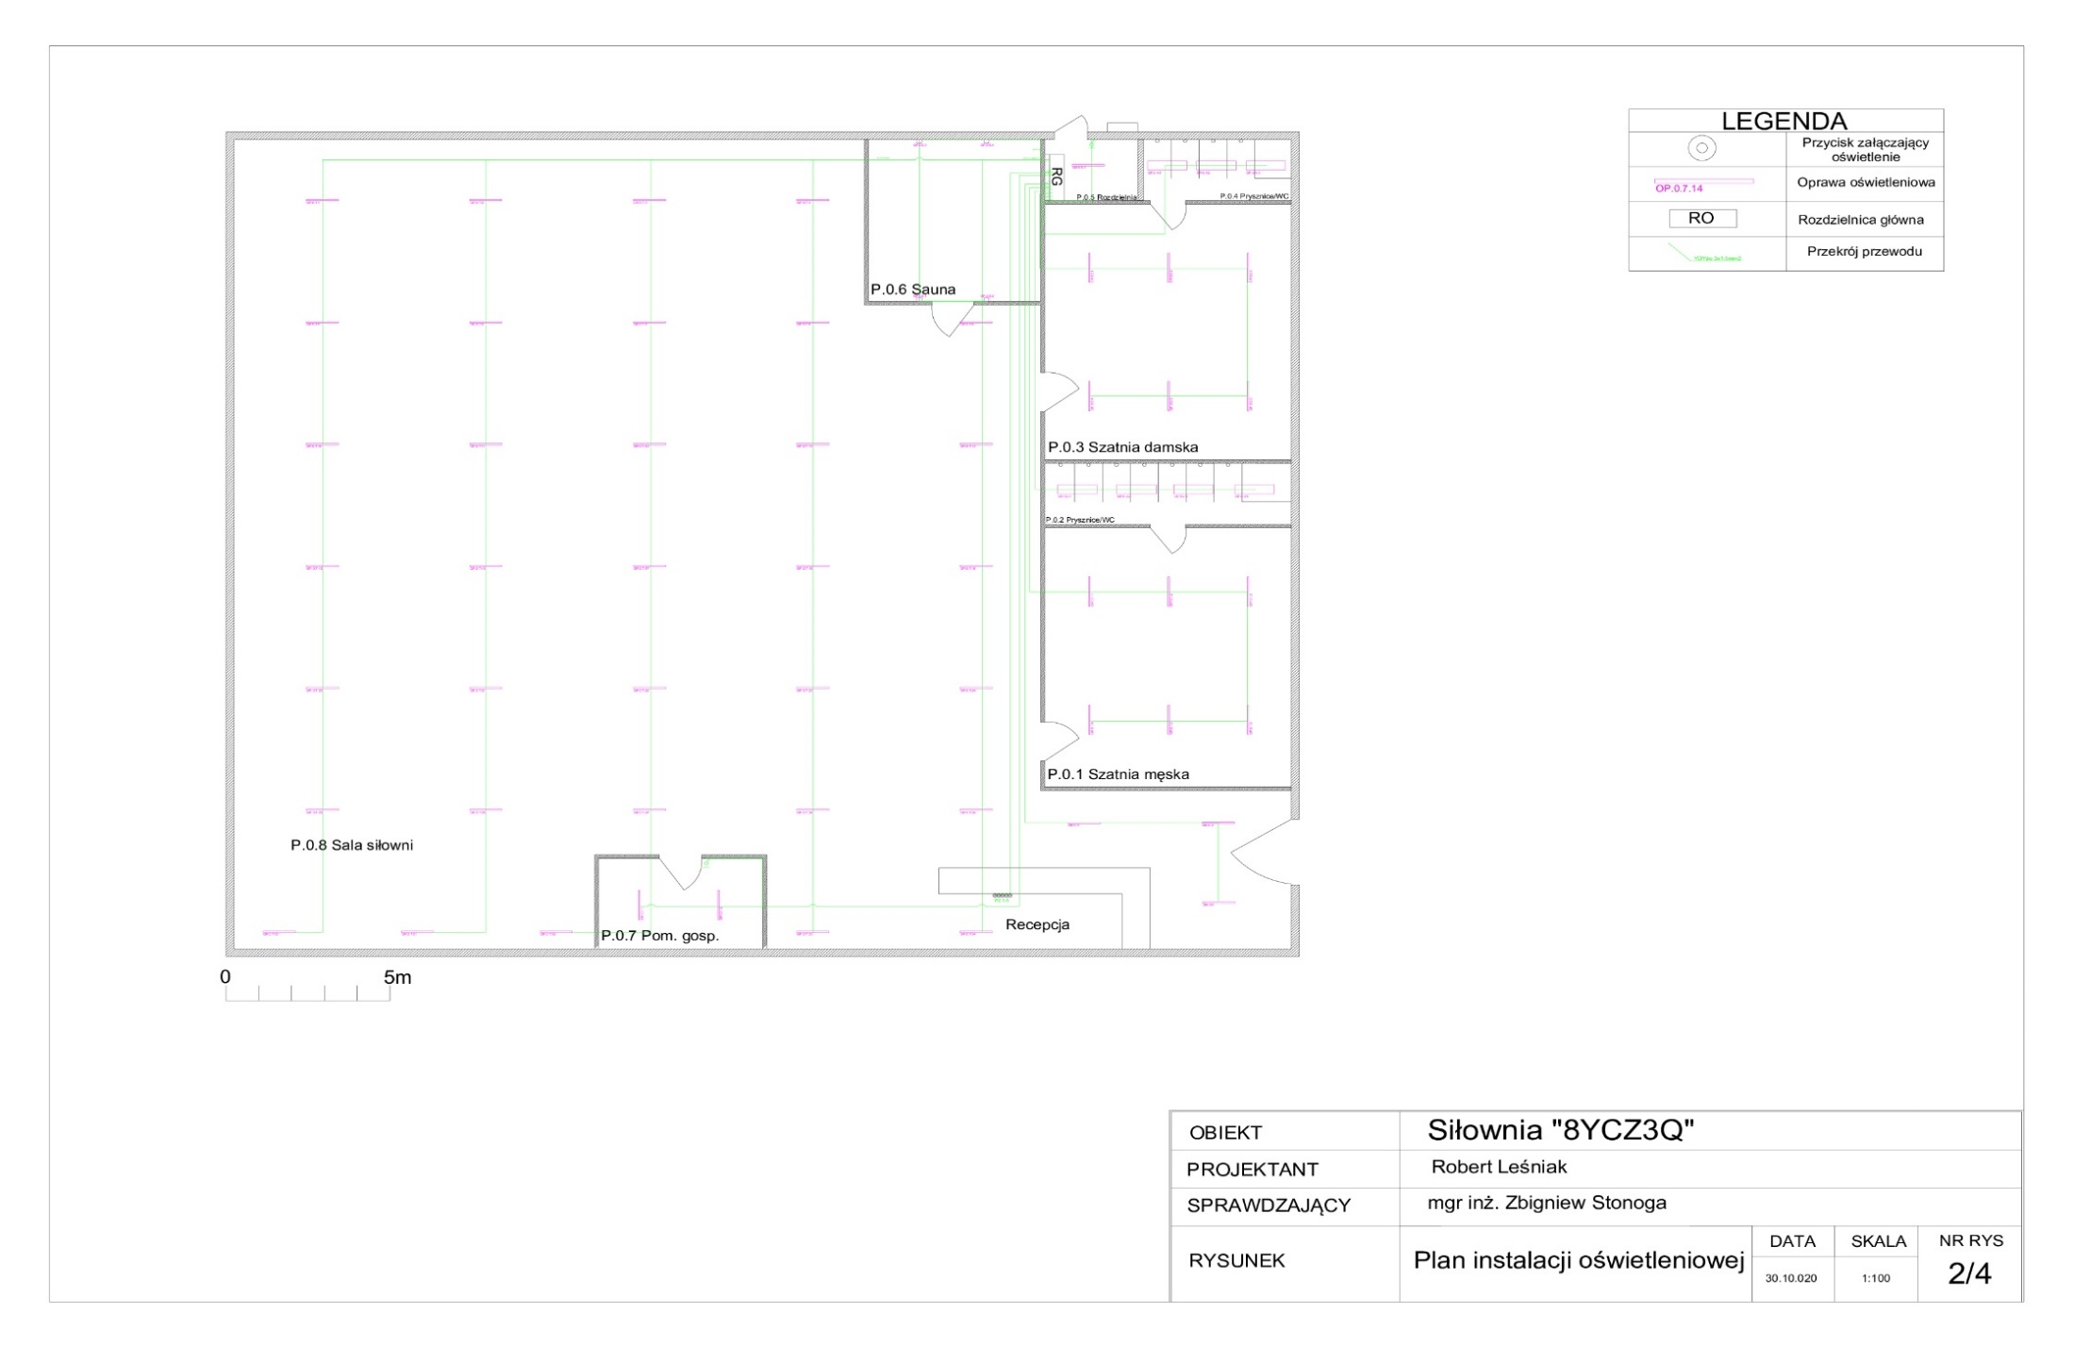

## Schemat ideowy RO

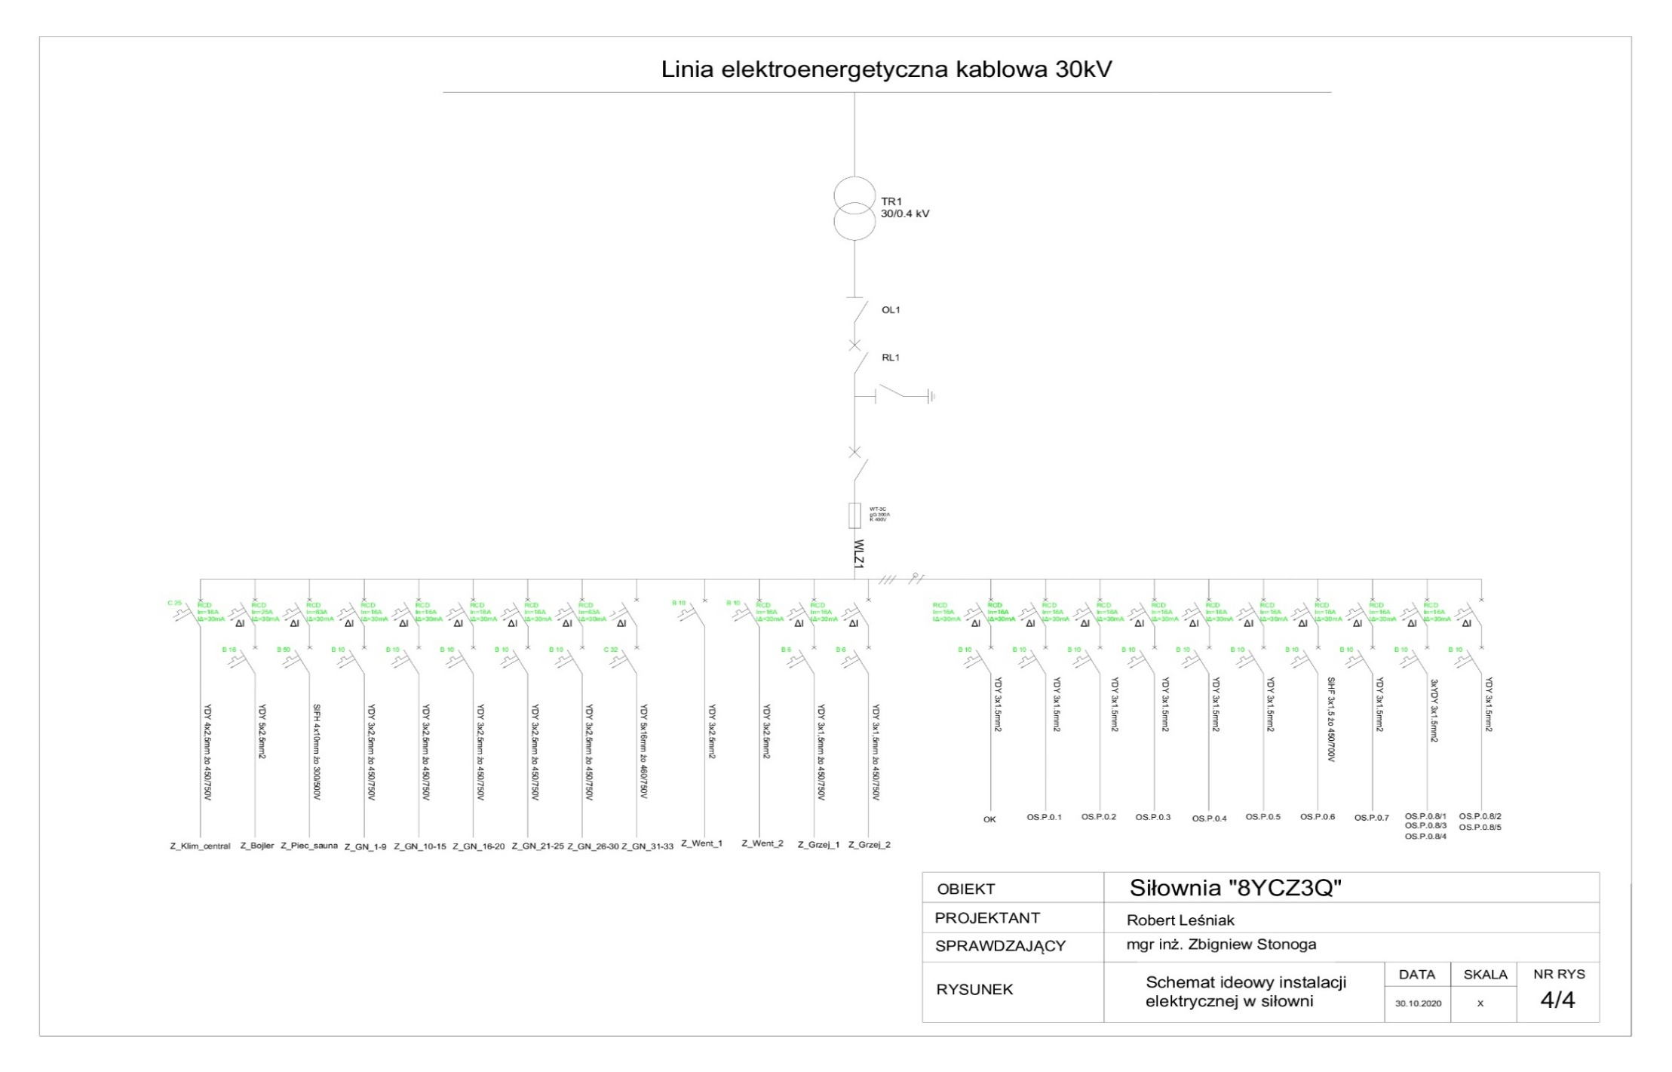

# Bibliografia

## Waldemar Dołęga, Mirosław Kobusiński – Projektowanie instalacji elektrycznych w obiektach przemysłowych

## Henryk Markiewicz – Instalacje elektryczne, wydanie ósme zmienione

## <https://www.castorama.pl/jak-dobrac-klimatyzator-do-wielkosci-pomieszczenia-ins-65479.html>

## <https://muratordom.pl/instalacje/ogrzewanie-elektryczne/moc-grzejnika-elektrycznego-jak-dobrac-do-pomieszczenia-aa-SzJF-xUCC-kEsd.html>

# Załączniki

## Karty katalogowe dobranych odbiorników energii elektrycznej

### Karta katalogowa jednostki wentylacyjnej



### Karta katalogowa pieca do sauny



### Karta katalogowa jednostki klimatyzacji



### Karta katalogowa bojlera



### Karta katalogowa grzejnika elektrycznego



### Karta katalogowa suszarki



### Karta katalogowa gniazda 1-fazowego



### Karta katalogowa gniazda 3-fazowego



## Karty katalogowe opraw oświetleniowych



## Karty katalogowe urządzeń elektroenergetycznych

### Karta katalogowa kompensatora mocy biernej



### Karta katalogowa transformatora



## Dokumentacja oświetlenia

Dokumentacja oświetlenia wygenerowana w programie Dialux Evo

